**第一章**

**Java语言特点**

1．简单性2．面向对象3．**平台无关性（最主要）**4．健壮性5．安全性6．可移植性7．网络适用性 8．解释型9．高性能10．多线程11．动态性12．丰富的类库13．嵌入浏览器运行

**计算机如何存储信息？**

计算机以**文件**的方式来存储信息

**计算机语言的分类**

机器语言（0100011100）

汇编语言

高级程序设计语言——面向过程、面向对象、人工智能

**应用程序的编写与运行**

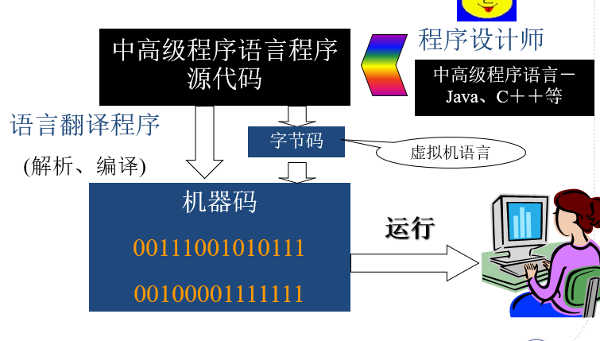

**什么是Java－－高级程序设计语言、平台**

**Java能做什么？**

**.net(VB/C#/C++)、Delphi等和Java语言比较哪种语言更好？**

**Java和JCreator、Netbean、Eclipse、JBuilder等是什么关系（都是开发环境）**

**Java程序的类型**

Application

Applet

Servlet

**Java程序的开发与执行流程（简答）p8**

源代码的编写（*.java）——调试与编译（生成*.class）——程序的运行

**虚拟机原理p6**

**JAVA运行环境p6**

**JAVA程序的开发环境介绍**

**TextPad＋JDK(Ultraedit＋JDK或Editplus＋JDK或NotePad＋JDK)**

**JCreator＋Jdk ＋ API 文档**

JBuilder

可以开发JAVA，EJB，JAVABEAN，J2EE，JSP等

占空间、耗内存

开发环境相对复杂，不利于初学者掌握Java编程思想

Visual Age for Java- **Eclipse**

Forte for Java --- NetBean

Visual Cafe

J#

**Notepad ＋ JDK 编写Java程序（初学者）**

开发环境安装：**JDK ＋ API DOC**

开发工具配置与调试：

**配置Path变量**

**配置ClassPath变量**

开发步骤：

利用Notepad或TXT编写Java源程序，保存为*.java；

利用JDK提供的编译工具javac.exe编译*.java，生成*.class；

利用JDK提供的解释器java.exe执行*.class，得到运行结果。

（看看就好）

**Path变量的作用：**告诉操作系统要执行的命令或程序放在哪个路径

**CLASSPATH变量的作用：**告诉应用程序和JDK工具到哪里去找用户定义或系统的类

**开发第一个JAVA程序**

1、新建txt文本，保存为hello.java；打开文本，输入以下语句：

class hello{

public static void main(String args[]){

System.out.println("hello java first ");}

}

2、打开命令行，利用cd命令转至hello.java文件所在路径，输入：

Javac hello.java

同目录下生成hello.class

3、在命令行输入java hello，窗口出现以下语句：

hello java first

**常用DOS命令**

* 命令：
  + Cd e:\java－－Cd改变当前路径，后为目的路径
  + Dir－－显示目录和文件
  + Cls－－清屏
  + Exit－－关闭命令行窗口
  + Javac－－编译Java源程序
  + Java－－执行Java字节码程序
* 技巧
  + F1－－重复上次输入在当前位置的字符
  + 上下箭头－－查找以前执行过的命令
  + 右键可弹出快捷菜单进行粘贴等功能

**语法错误举例**

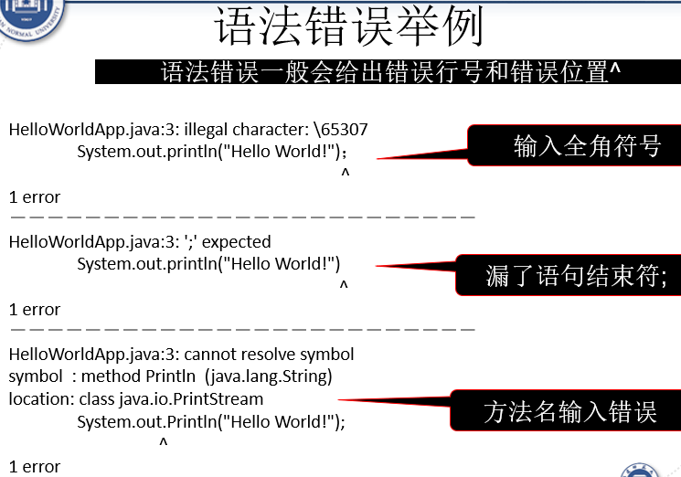

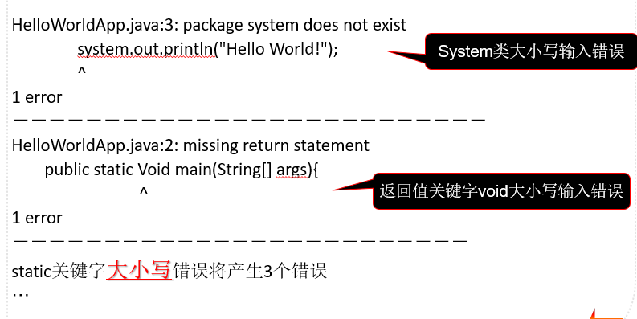

**JDK工具介绍**  
位于< JDK安装目录>\Bin 如“C:\Program Files\Java\jdk1.6.0_01\bin”

Javac

Java编译器

Java

Java解释器－－运行Java Application

Applet Viewer

运行Java Applet小程序

Jdb

Java调试器

**TextPad与SDK配合开发Java程序**

·TextPad是一个文本编辑软件、利用它**书写Java的源程序**（即*.java文件)

·JDK(Java software Development Kit)－－提供Java程序的**编译**、**解释**与**执行工具**以及Java**类库**

·在TextPad中可集成JDK的编译与解释执行工具

**在TextPad中编写、运行Java程序步骤**

* 从开始/程序中选择TextPad启动TextPad
* 书写Java源程序
* 利用TextPad中的Tools/Compile Java菜单编译源程序(编译成功后会生成*.class)。
* 利用Tools/Run Java Application菜单运行

[**SDK和JDK的区别**](https://www.cnblogs.com/vaelailai/p/7976158.html)**（看看即可）**

jdk，是Java开发工具包，主要用于编写Java程序；也就是说你要使用Java语言，就需要安装jdk。

sdk，就是软件开发包，是一个广义的概念，任何编程工具几乎都可以看成是SDK。单单说SDK，范围太大。如果是Android sdk，就可以理解是安卓机器的操作系统，类似Windows操作系统。没有Android sdk，就无法进行Android开发。简言之，jdk是sdk的一种。

**JAVA程序的基本结构p14 结合例题**：注释、类声明（Public类必需与保存的文件名相同）、Main方法——Java应用程序的执行入口、类和对象的使用（System类、类变量out|类、对象的成员（变量与方法））

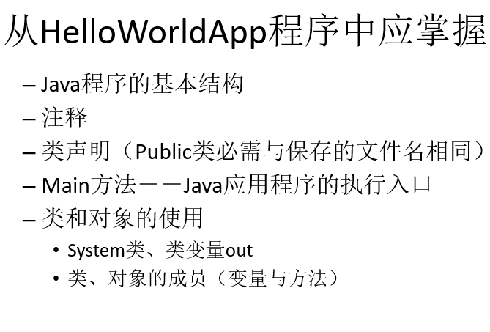

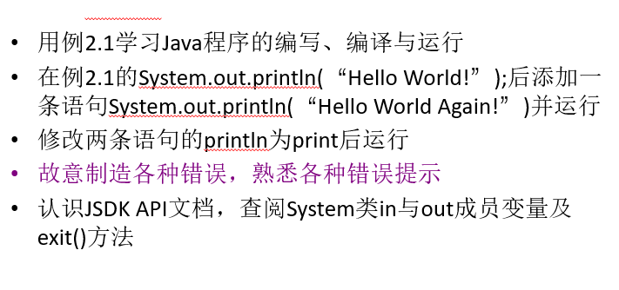

**第二章**

**Java程序结构分析**

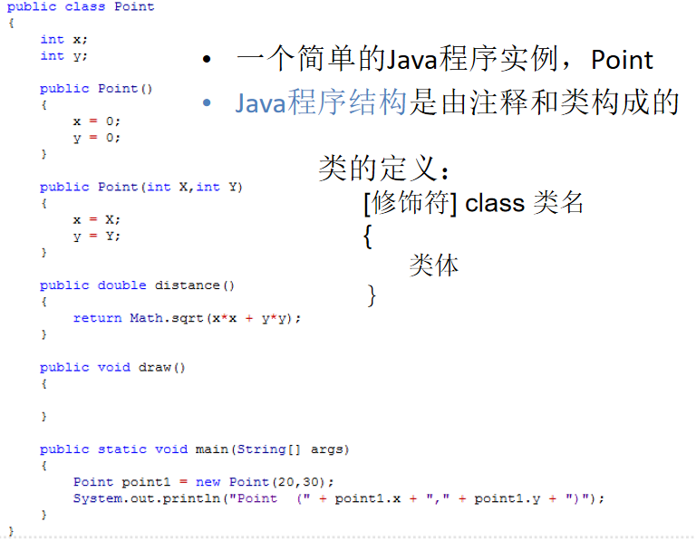

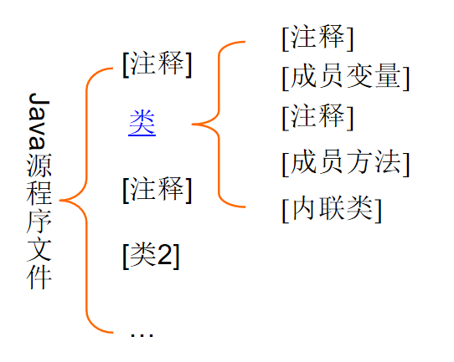

**类的构成**

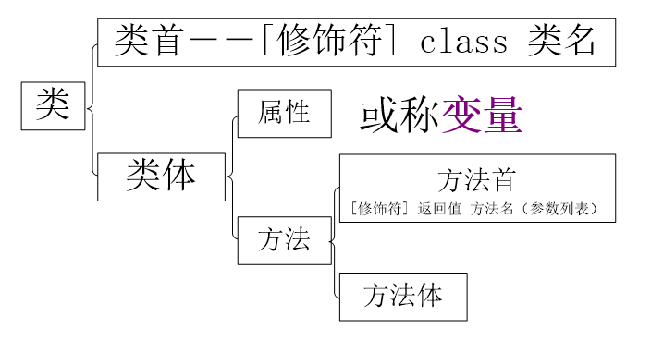

**标识符**

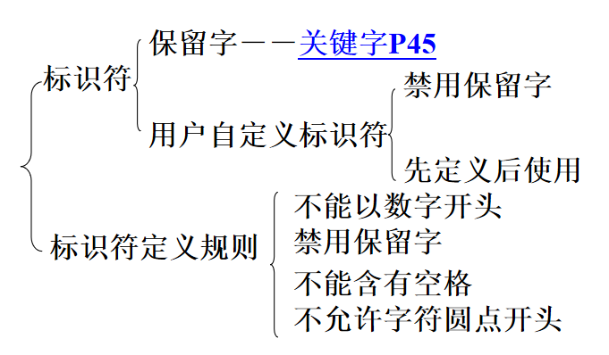

**Java关键字**

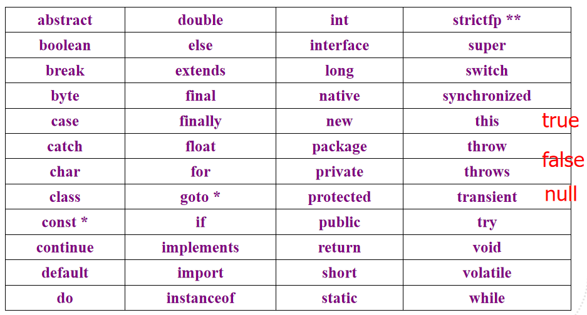

**注释p46**

// 单行注释形式－－C++注释形式

/*……*/ 块注释形式－－C注释形式

/**……*/ 文档注释形式－－可用JavaDoc工具生成API文档（注意）

**分隔符p46**

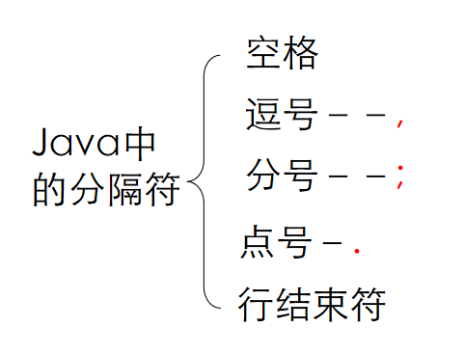

**常量**

被初始化后**值不能再改变**

标识符常量通过关键字**final**来声明

**变量－－用于存储数值**

**-分类**

·类成员变量－－类

·局部变量－－方法、语句块内

-说明形式及其初始化

·类型 变量名列表

·int a,b,c,d;

-变量的作用域

·声明的位置－－隐式规定变量作用域

·修饰符－－显式

**变量名的命名规则**

必须是以**字母开头**的合法标识符

不能是**保留字**（关键字）

在相同的**作用域**内变量名不能重复

**数据类型分类**

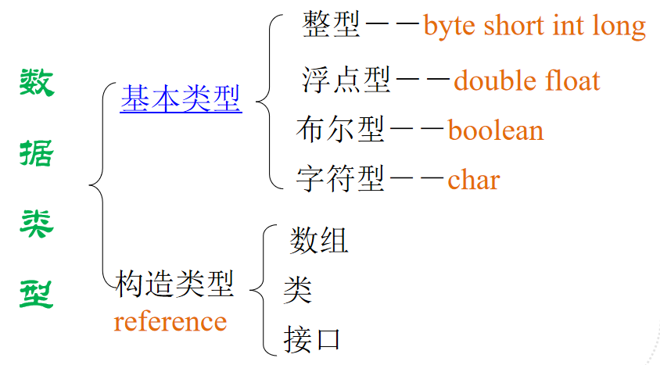

**运算符按功能分类**

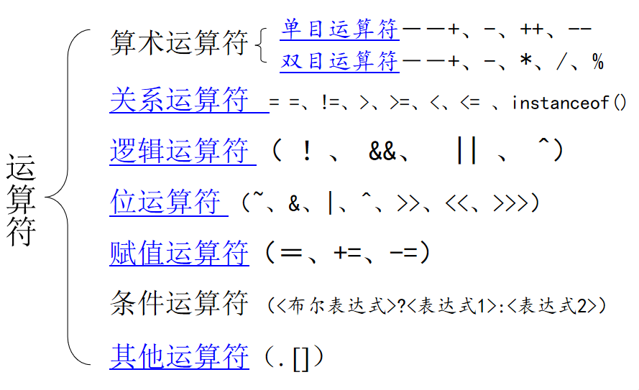

**运算符的优先级（算）**

a=8-2*3<4&&5<2

a=((8-2*3)<4)&&(5<2)

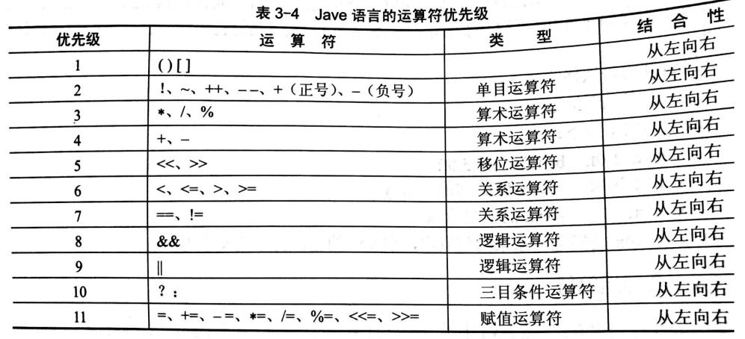

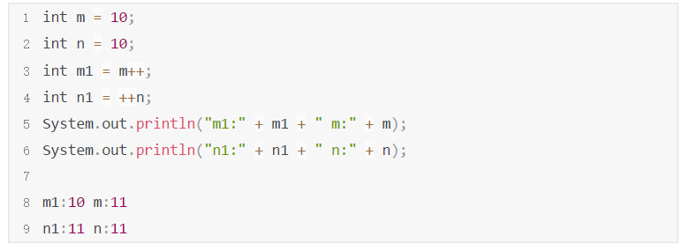

**位运算符**

**按位与运算符（&）**

参加运算的两个数据，按二进制位进行“与”运算。

运算规则：0&0=0; 0&1=0; 1&0=0; 1&1=1;

即：两位同时为“1”，结果才为“1”，否则为0

例如：3&5 即 0000 0011 & 0000 0101 = 0000 0001 因此，3&5的值得1。

**按位或运算符（|）**

参加运算的两个对象，按二进制位进行“或”运算。

运算规则：0|0=0； 0|1=1； 1|0=1； 1|1=1；

即 ：参加运算的两个对象只要有一个为1，其值为1。

例如:3|5 即 0000 0011 | 0000 0101 = 0000 0111 因此，3|5的值得7。

**异或运算符（^）**

参加运算的两个数据，按二进制位进行“异或”运算。

运算规则：0^0=0； 0^1=1； 1^0=1； 1^1=0；

即：参加运算的两个对象，如果两个相应位为“异”（值不同），则该位结果为1，否则为0。

**取反运算符（~）**

参加运算的一个数据，按二进制位进行“取反”运算。

运算规则：~1=0； ~0=1；

即：对一个二进制数按位取反，即将0变1，1变0。

**左移运算符（<<）**

将一个运算对象的各二进制位全部左移若干位（左边的二进制位丢弃，右边补0）。

例：a = a << 2 将a的二进制位左移2位，右补0，

**右移运算符（>>）**

将一个数的各二进制位全部右移若干位，正数左补0，负数左补1，右边丢弃。

操作数每右移一位，相当于该数除以2。

**无符号右移运算符（>>>）**

>>> 运算符把 expression1 的各个位向右移 expression2 指定的位数。右移后左边空出的位用零来填充。移出右边的位被丢弃。

**负数的二进制表示**

绝对值的二进制 —— 各位取反 —— 最后一位加一

**数据类型转换p55**

自动类型转换

规则：低级数据类型（精度低）转换成高级数据类型

强制类型转换

由高级转向低级时需用强制类型转换

转换形式：（类型名）表达式

**简单语句和复合语句p58**

简单语句

变量说明语句，格式：**类型 变量列表**；

赋值语句，格式：**变量＝表达式**；

方法调用语句，一般形式：**定位标识.方法名（参数列表）**；

空语句，形式：；

复合语句

用大括号｛｝括起来的一组简单语句组成

**控制语句**

**Java语言的流程控制语句**

**选择控制语句**（if – else语句、switch-case语句）

**switch-case**

swtich()变量类型只能是**int、short、char、byte和enum**类型（**JDK 1.7 之后，类型也可以是String了**）

**当每一个case都不存在break时，匹配成功后，从当前case开始，依次返回后续所有case的返回值。**

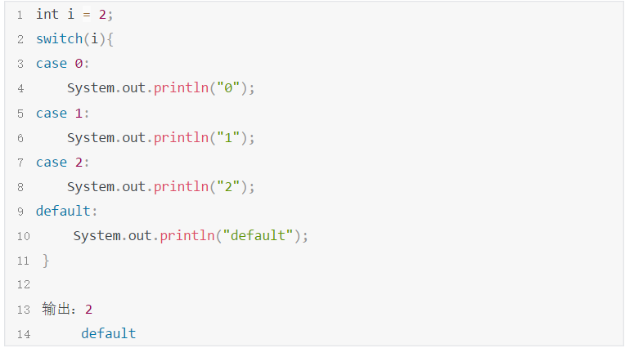

**循环控制语句**（while、do-while、for语句）

**转向语句**（break和continue语句）

**异常处理（**try－catch-finally,throw）

**循环嵌套（写阶乘）**

**数组:**

·相同类型的数据元素按顺序组成的一种复合数据类型

-特点:

·所有元素是同一种数据类型

·数组中的元素是有序的

·数组元素通过数组名和下标来确定与引用

**一维数组(说明与构造)**

（1）数组的说明与构造

--说明:

类型 数组名[]; 例如: int list[];

或者 类型[ ] 数组名; 例如: int[] list;

--构造数组:

数组名 = new 类型[长度]

例如:list = new int[3]

--说明与构造用一条语句完成

类型 数组名[ ] = new 类型[长度]

例如: int list[ ] = new int[3]

1. 数组的初始化

--在构造数组时java会使用数组元素的默认值初始化数组元素

--初始化的两种方式:

·在声明数组的同时进行初始化

例如:int a[] = {1,2,3,4,5};

·在声明与构造数组后为每一数组元素初始化

**数组的使用**

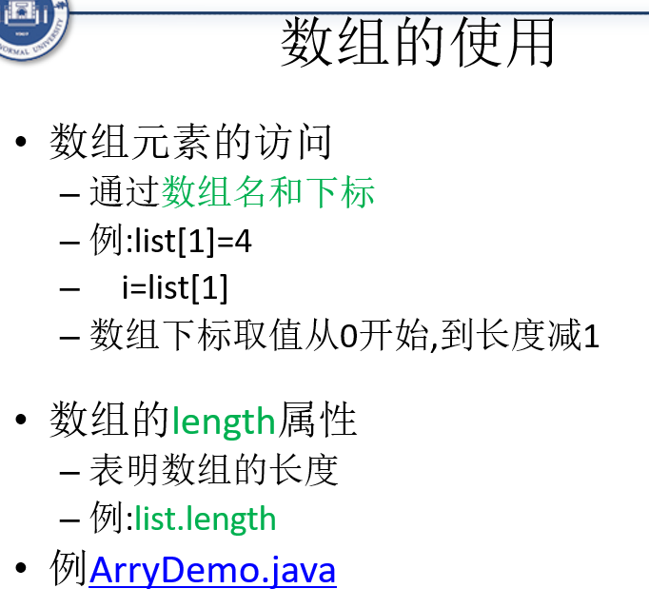

**多维数组(声明与构造)**

·Java中的多维数组是通过将数组元素声明为数组的方式来实现的

·二维数组的声明与构造

--声明:

int intArray[ ][ ];

或int[ ][ ] intArray;

--构造:

intArray = new int[2][3];

--声明与构造同时完成

int intArray[ ][ ] = new int[2][3];

·多维数组的内存空间分配方法:

--直接为每一维分配空间

·int a[][] = new int[2][3];

·数组a示意图(图6.2)

--从高维开始,为每一维分配空间

·int b[][] = new int[2][];

·b[0] = new int[3];

·b[1] = new int[5];

·数组b示意图(图6.3)

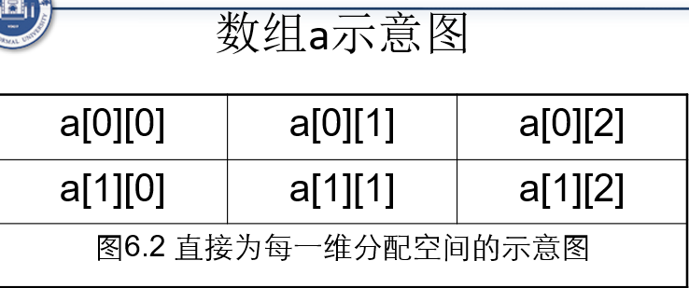 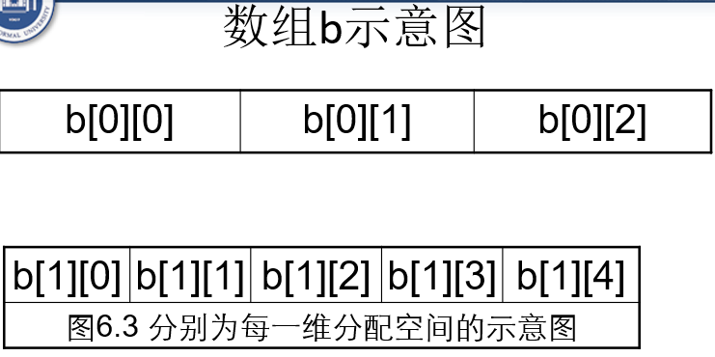

·两种初始化方式

* + 在声明的同时进行初始化
  + Int a[][] = {{2,3},{1,5},{3,4}};
  + 通过数组元素的引用直接为每一元素进行赋值
  + 多维数组元素的引用
  + 数组名[下标1][下标2]

**第三章**

**类与对象p89**

类－class

类是面向对象程序设计的基础，是Java的核心和本质所在。

是对具有共同特性的多个对象的抽象而得出的**抽象模型**。

对象－object

对象是类的**实例**

**封装性**

（1）实体的属性和行为被封装在一起，作为不可分的整体，构成程序中不可分隔的独立单位。

（2）被封装的某些信息在封装体外是不可见的，只能通过内部方法来改变。

（3）可根据需求对被封装的属性和行为规定不同的访问权限。

**继承性**

当一个类拥有另一个类的数据和方法时，称这个类继承了另一个类，被继承的类称为父类或基类，继承父类的类被称为子类或派生类。

一个父类可以有多个子类：被继承的属性和行为具有一般性，子类不同于父类的属性和行为具有特殊性。

如汽车→轿车

继承可分为单重继承和多重继承。C++支持两种继承，但Java语言只支持单重继承，需通过接口（interface）方式弥补不支持多重继承的不足。

**多态性**

多态性是指在程序中出现的“重名”现象。

（1）方法重载：同一个类中定义多个同名的方法，但方法的参数个数或类型不同；

（2）成员覆盖：不同类中，允许有相同的变量名，但数据类型不同；允许有相同的方法名，但方法实现不同。

**封装提高了抽象数据类型的可重用性。**

**Java的核心——类（类名 类属性 类方法）**

**嵌套类与内部类**

所谓嵌套类（nested class），就是在另一个类中所定义的类。

**嵌套类最重要的类型是内部类（inner class）**。内部类是非static的嵌套类。它可以访问它的外部类的所有变量和方法，可以直接引用它们。

（内部类的成员只有在内部类的范围之内是可知的，而且不能被外部类使用。）

**JAVA类的构成**



**类首的说明**

* [package说明]
* [import说明]
* 〔修饰符〕 class 类名 〔extends 父类名〕 〔implements 接口名列表〕

**类的修饰符**

**类的访问修饰符**

**public－－公共类**

公共访问控制符

**缺省－－包类（包内私有类）**

本类内、同个包内的各类、类的子类

**类的非访问修饰符**

**abstract－－抽象类**

没有具体对象的概念类（不能实例化）。

**final－－最终类**

不能有子类－－通常用于修饰定义不可能有子类的类。

**类体**

**·Java中成员变量的说明形式如下：**

〔修饰符〕 成员变量类型 成员变量名列表

**·成员变量的使用**

类变量（静态变量）的使用

类名.变量名

对象名.变量名－－**建议不要用这种方式**

对象变量的使用

对象名.变量名

**·成员变量 (域) 的非访问控制符**

**静态（类）变量（static）**

常用于修饰属于类的域，即不属于类的某个实例（对象）特有的域。

（它的值不保存在某个对象的内存区间中，而保存在**类的内存区域**的公共存储单元中。）

**最终域final**

声明常量—常量必须被**初始化**

类常量－－**static final**

**静态初始化器**

用**static**引导的一对大括号括起来的语句，对类进行初始化。**不是方法**，没有名称、返回值、与参数列表。

**·成员变量(域) 的访问控制符**

**public**

公共访问控制符

**缺省**

本类内、同各个包内的各类、类的子类；方法内为本方法（**在方法内声明的变量不能有修饰符**）

**private**

只能被该类自身访问，其它类（包括子类）不能访问。

**protected**

本类，同包的其他类，子类

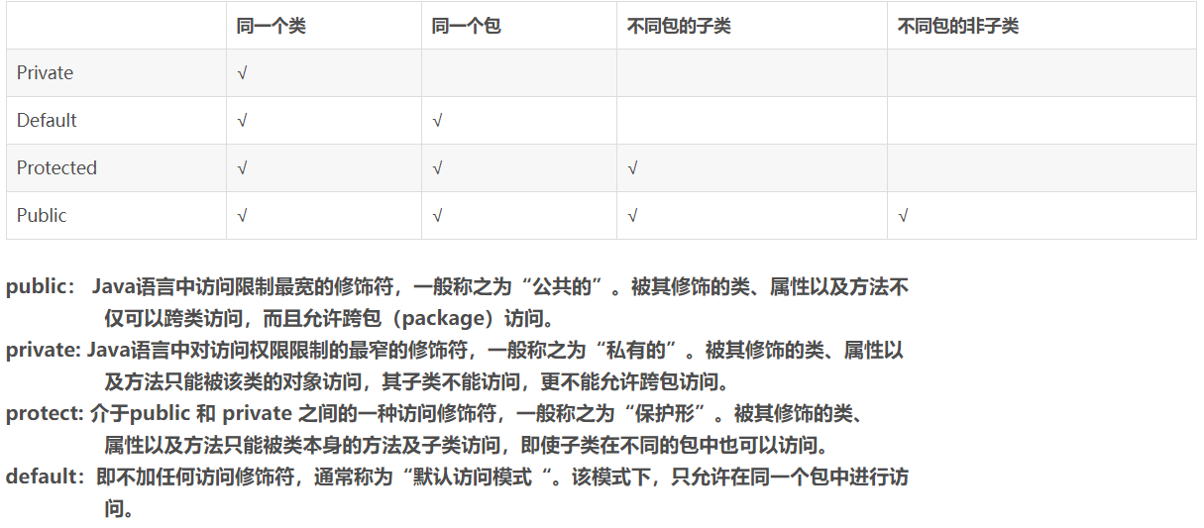

**·成员变量的初始化**

**成员变量**

将变量的初始化写在构造方法中

**类变量**

直接在声明时赋值进行初始化

通过静态初始化器进行初始化

**成员方法**

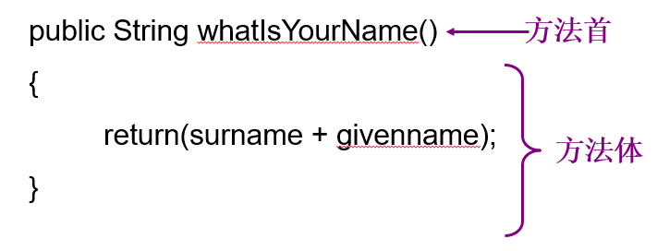

**方法首部说明**

方法首部的说明形式：

〔方法修饰符〕返回值类型 方法名（〔形参列表〕） 〔throws 异常列表〕

**方法修饰符**

访问修饰符

public 、缺省、protected 、private

非访问修饰符

static、abstract、final、synchronized、native

参数列表形式

（类型 参数名1,类型 参数名2, …）

**方法体的构成**

由｛｝括起来的语句系列构成

无方法体－－该类没有实现

在方法首后接一个“；”，即方法体为空

该方法的修饰符中必需有abstract或native修饰  
类方法的一些限制

**不能引用对象变量**

**不能使用this、super关键字**

**不能调用对象方法**

**对象方法**

〔访问修饰符〕返回值类型 方法名（〔形参列表〕） 〔throws 异常列表〕

·只有创建了类的对象后才可调用（存在）

**类方法**

〔访问修饰符〕static 返回值类型 方法名（〔形参列表〕） 〔throws 异常列表〕

方法的实现没有（**不能**）用到任何的对象变量，只可访问类变量

类方法的调用

类名.类静态方法名（实参列表）

类对象名.类静态方法名（实参列表）－－**建议不要用这种调用方法**

**构造方法（函数）**

构造方法说明形式：

〔构造方法修饰符〕 方法名（〔形式参数列表〕） 〔throws 异常列表〕

构造方法修饰符：

缺省

public

protected

private

构造方法没有返回值

方法名必须与类名相同（包括大小写）

一个类可以有0~多个构造方法

构造函数通常用来初始化实例变量

**如果没有为类提供构造方法系统会在编译时自动一个默认的的构造方法（没有参数）**

**注意事项**

在类外定义方法或在方法内定义另一方法将产生语法错误

所有在方法体内定义的变量和方法的参数都是局部变量

方法的每个参数都需要类型修饰

Wrong: float x,y Right: float x; float y;

**类的设计原则**

* 尽量隐藏数据（变量）－－成员变量设为私有
* 尽量初始化数据－－提供构造函数初始化
* 尽量少用基本类型变量
* 类的定义保持一致的风格
* 类的复杂度要适中（变量和方法不能过多）
* 类名、变量、方法的名字应尽量表达其实际意义与功能

**继承**

单一继承－－只有一个父类（ＪＡＶＡ）

多重继承－－有多个父类（Ｃ＋＋）

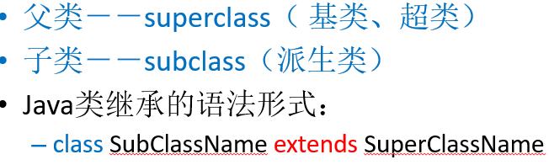

**域的继承与隐藏**

Object类是所有Java类的父类（直接或间接）

域（属性）的继承与隐藏

１.域（属性）的**继承**－－子类继承父类的所有**非私有**（private）域（属性）

２.域（属性）的**隐藏**－－子类定义了一个与父类**完全相同**的变量（**名称相同，类型可以不同**）

子类执行自定义的方法时操作的是自定义的变量，执行父类方法时操作的是父类的变量。

如在子类要访问父类中的变量，要在变量前加上super.(即super.variable)

**只有方法才存在重写覆盖，属性/变量不存在重写覆盖!!**

**java方法的继承、覆盖与重载**

**方法的继承**－－子类继承所有父类的非私有方法

**方法的覆盖Override** －－子类中定义了一个与父类中的方法同名，且返回值与参数列表都相同的方法，并重新实现了该方法。子类中方法的访问权限要不小于父类。

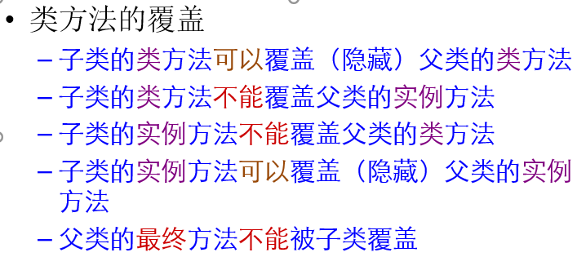

**方法的重载Overload** －－子类中定义了一个与父类中的方法同名，但参数列表不同，并重新实现了该方法。

**抽象类与抽象方法－－abstract**

·抽象类

由关键字abstract修饰的类（可以不包含抽象方法）

包含有抽象方法的类一定是抽象类

抽象类**不能**创建对象，只是用来**由其子类继承**；或者调用类变量和类方法

·抽象方法

由关键字abstract修饰的方法，定义统一的方法，不同的子类有不同的实现。

**最终类与最终方法－－final**

最终类

由关键字final修饰的类，用通常将不希望被继承的类(从安全考虑)或功能完备的类定义为最终类

最终方法

由关键字final修饰的方法

不希望该方法被子类重载、覆盖

**null、this和super**

Java系统默认，每个类都缺省地有null、this和super这三个域。

this：表示**当前对象本身**，更准确地说是代表了对当前对象的一个引用。

super：表示当前对象的**直接父类对象**

**this与super是属于类的有特指的域，在类的对象（实例）中不能使用:**

MyClass my1 = new MyClass();

my1.super.method();//错误

my1.this.method ();//错误

**父类对象与子类对象的转换**

**子**类对象**可以**视为其**父**类的一个对象。

**父**类对象**不能**被当做某一个**子**类的对象。

如果父类对象引用指向的实际是一个子类对象，那么这个父类对象可以用**强制类型转换转化**成子类对象的引用。

SuperClass sc,sc_ref;

SubClass sb,sb_ref;

sc = new SuperClass();

sb = new SubClass();

sc_ref = sb;

sb_ref = (SubClass)sc_ref;

**多态性**--同一操作可以呈现不同的行为

**第四章**

**接口－interface**

interface（接口）可想象为一个“纯”抽象类（**但并不是类**）。

接口由接口说明和接口体构成

接口的说明形式：

〔修饰符〕interface 接口名 〔extends interface1，interface2，…〕

接口体由成员变量和成员方法构成

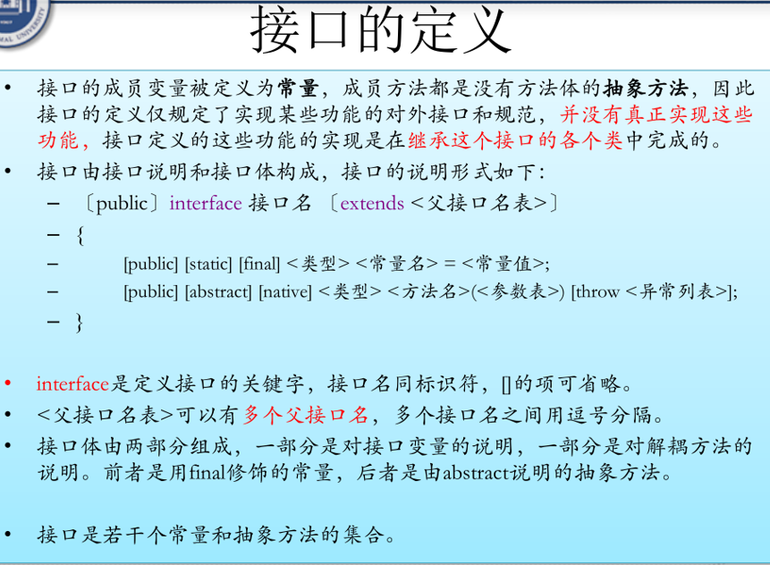

**接口性质**

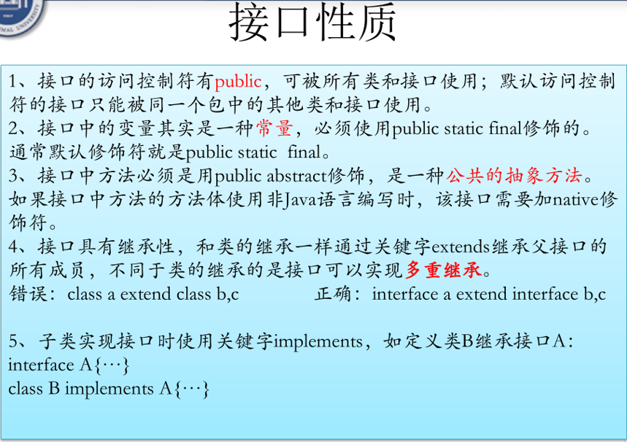

①接口只提供抽象方法和基本数据类型的数据成员，且数据成员**都默认**为public,static和final。

②接口中的方法可以有参数列表和返回类型，但不能有任何方法体实现。

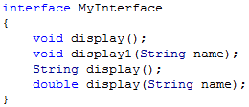

③可决定将一个接口中的方法声明明确定义为“public abstract”。但即便不明确定义，它们也会默认为public abstract 。**所以在实现一个接口的时候，来自接口的方法必须定义成public**。

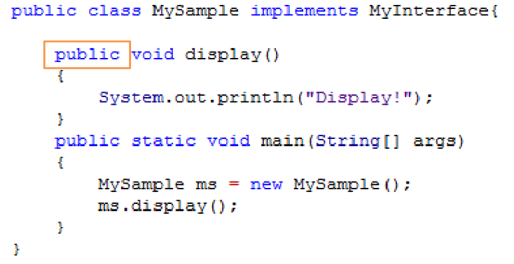

④如果没有实现接口中的方法，那么创建的依然是一个接口，即接口可以继承接口，使用关键字extends。

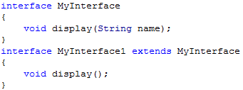

⑤一个接口可以有多个父接口，一个类可以实现多个接口，即允许多重继承。

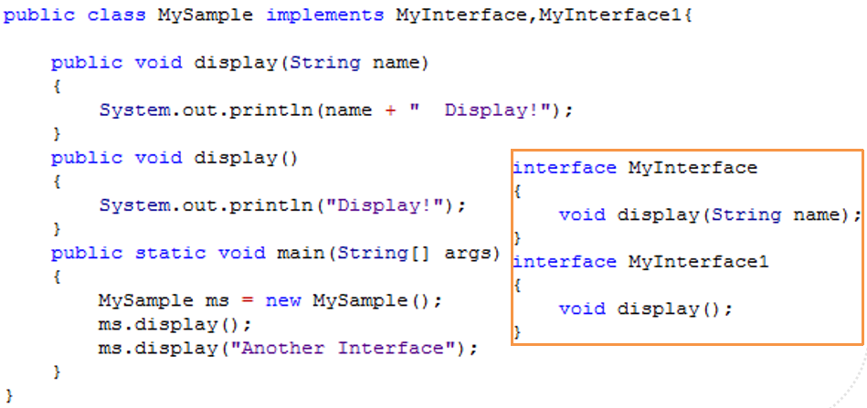

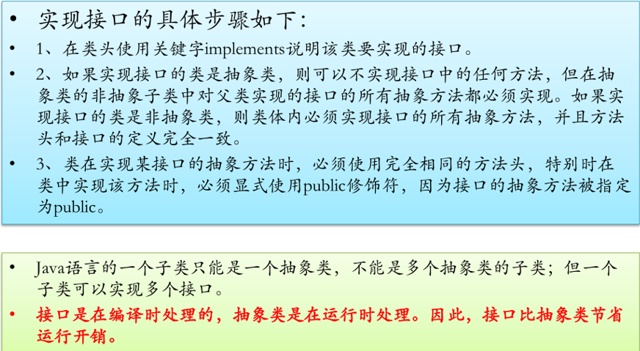

**接口与抽象类的区别**

（1）接口和抽象类最大的一个区别是：抽象类可以提供部分**已经实现**的方法，而**接口所有的方法都是抽象的**。

（2）一个类只能继承一个父类，但可以实现多个接口；

（3）接口不是类继承的一部分，不相关的类可以实现相同的接口。

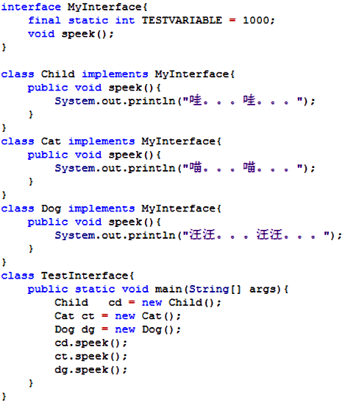

**多态**

接口的多态将**接口**和**实现**分离开来，不仅可以改善代码的组织结构和可读性，还能够创建**可扩展的程序**。

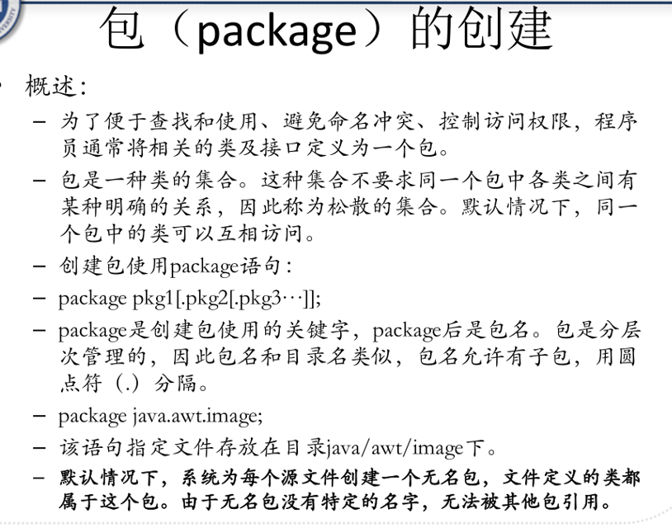

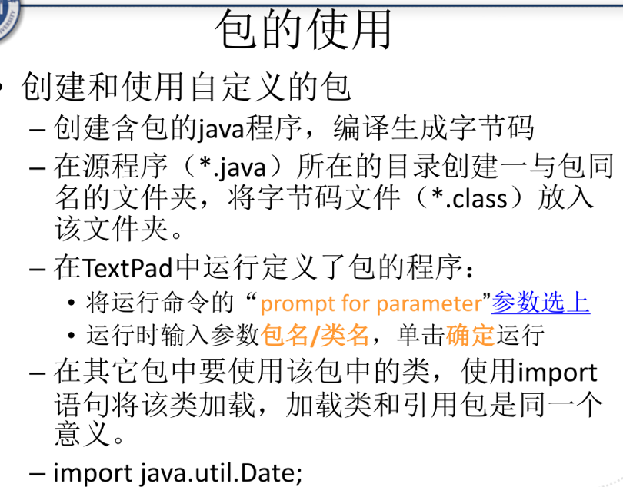

**Jar文件使用基础（知道怎么用）**

创建Jar文件

命令格式：jar cf jar-file input-file(s)

An Example：jar cf TicTacToe.jar TicTacToe.class audio images

查看Jar文件内容

命令格式：jar tf jar-file

An Example ：jar tf TicTacToe.jar

提取Jar文件内容

命令格式：jar xf jar-file [archived-file(s)]

An Example ：jar xf TicTacToe.jar TicTacToe.class images/cross.gif

jar xf TicTacToe.jar

更新Jar文件

命令格式：jar uf jar-file input-file(s)

Examples ：jar uf TicTacToe.jar images/new.gif

**第五章**

**什么是异常**

--异常就是在程序的运行过程中所发生的意外事件（错误），它中断指令的正常执行。

--Java中提供了一种独特的处理异常的机制，通过异常来处理程序设计中出现的错误。

**为何使用异常处理**

目的：把出错处理和正常代码分开。

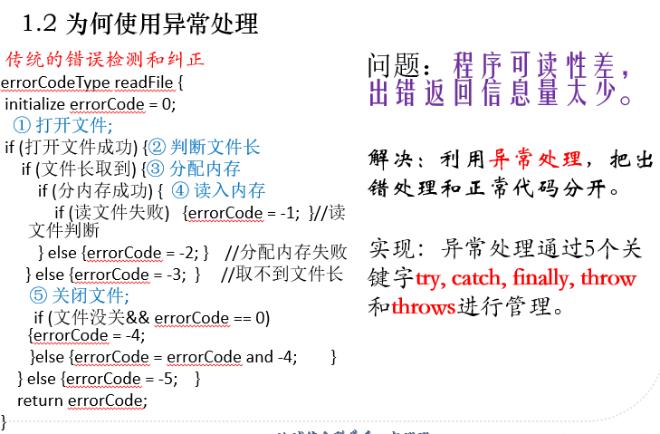

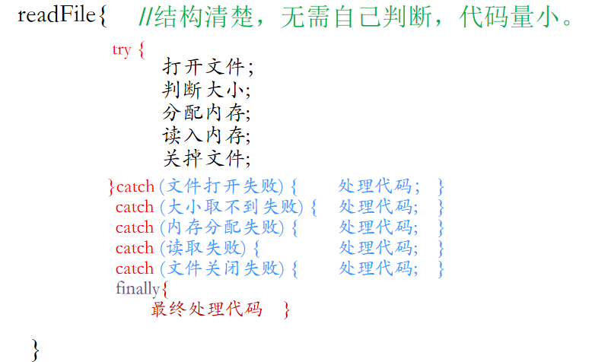

**异常类的分类与层次**

在JDK中，每个包中都定义了异常类，而所有的异常类都直接或间接地继承于java.lang.Throwable类。

java中的异常类可分为两大类：

**Error:** 错误Error类指的是系统错误或运行环境出现的错误，**这些错误一般是很严重的错误，即使捕捉到也无法处理**，由Java虚拟机生成并抛出，包括系统崩溃、动态链接失败、虚拟机错误等，在Java程序中不做处理。

**Exception:** 异常Exception类则是指一些可以被捕获且**可能恢复的异常情况**，是一般程序中可预知的问题。对于异常可分为两类：

运行时异常：程序中可以不做处理，直接由运行时系统来处理。

非运行时异常：在程序中必须对其进行处理，否则编译器会指出错误。

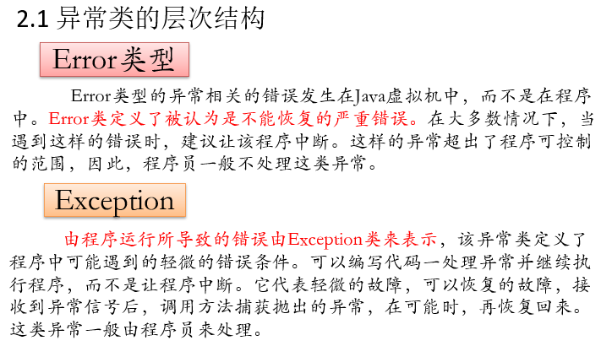



**Exception类**

1. Exception类的构造方法

(1)Exception()

没有指定的消息串，直接构造一个Exception。

(2)Exception(String exp)

根据参数提供的消息串，创建一个Exception。

例：Exception myExp=new Exception(“异常！”);

2. 常用方法

(1) String getMessage()

返回该异常所存储的描述性字符串。

(2) String toString()

返回异常对象的详细信息，包含该类名和指出所发生问题的描述性消息的字符串。

(3) void printStackTrace()

将异常发生的路径，即引起异常的方法调用嵌套序列打印到标准错误流。

例：System.out.println(myExp.getMessage());

//此语句可将异常对象myExp的异常信息描述打印输出，屏幕上显示“异常！”

**自定义异常类（全背）**

在程序中，可以创建自定义的异常类。用户自定义的异常类都要直接或间接地继承Exception类。

①创建一个继承Exception类或者其它已存在的异常类的子类。

②在该类中创建一个默认的无参数构造方法，该构造方法以适当的错误消息作为输入，调用它的超类的构造方法。

③再增加一个带字符串参数的构造方法，该构造方法以适当的错误消息作为输入（还包括输入的字符串）来调用其超类相应的构造方法。

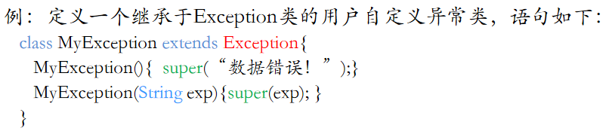

**throw抛出异常有如下三个步骤：**

①确定异常类，NoRealRootsException

②创建异常类的对象：new NoRealRootsException()

③抛出异常：throw new NoRealRootsException

在throw异常的方法中，如果自己不处理这种异常，必须在定义方法时说明要抛出（throws）该异常，例如：

throws NoRealRootsException

**异常的处理机制（简答）**

每当Java程序运行过程中**①发生一个可识别的运行错误时**，即该错误有一个异常类与之相对应时，系统都会产生一个相应的该异常类的对象，即**②产生一个异常**。

一旦一个异常对象产生了，系统中就**③一定有相应的机制来处理它**，确保不会产生死机、死循环或其他对操作系统的损害，从而保证了整个程序运行的安全性。这就是Java的**异常处理机制**。

**Java中处理异常有两种方式：**

**捕获异常(catch)**，就地解决，并使程序继续执行。

**声明抛出异常**也就是将异常向外转移，即将异常抛出方法之外，由调用该方法的环境去处理。

**捕获异常**

当得到一个异常对象时， Java运行时系统找到能够处理这种类型的异常的方法后，把当前异常对象交给这个方法进行处理，这一过程称为**捕获(catch)异常**。这是**积极的异常处理机制**。

如果Java运行时系统找不到可以捕获异常的方法，则运行时系统将终止，相应的Java程序也将退出。

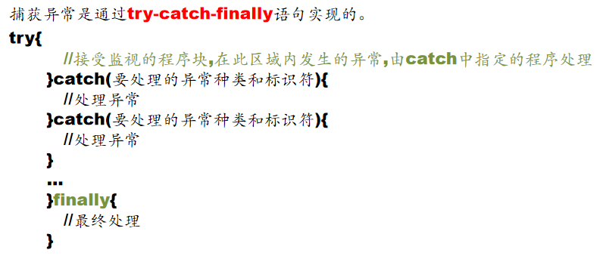

1. try

捕获异常的第一步是用try{可能抛出异常的语句}选定捕获异常。

2. catch(必有)

可以有**一个或多个**catch语句来处理try代码块中所生成的异常事件。

捕获异常的顺序和catch语句的顺序有关。因此，在安排catch语句的顺序时，首先应该捕获最特殊的异常，然后再逐渐一般化。也就是一般**先安排子类，再安排父类**。

在catch块中是对异常对象进行处理的代码，与访问其它对象一样，可以访问一个异常对象的变量或调用它的方法。**getMessage( )**是类**Throwable**所提供的方法，用来得到有关异常事件的信息，类**Throwable**还提供了方法**printStackTrace( )**用来跟踪异常事件发生时执行堆栈的内容。

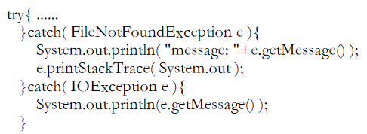

3.finally（可选）

便于控制流转到程序的其它部分以前对程序的状态作统一管理。**不论在try代码块中是否发生了异常事件，finally块中的语句都会被执行。**

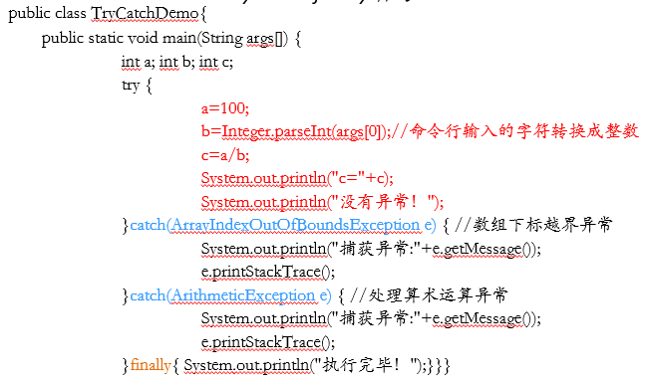

**声明抛出异常**

1. 抛出异常

在Java程序的执行过程中，如果出现了异常事件，就会生成一个异常对象。生成的异常对象将传递给Java运行时系统，这一异常的产生和提交过程称为**抛出异常**。

抛出异常就是产生异常对象的过程，首先要生成异常对象，异常或者由虚拟机生成，或者由某些类的实例生成，也可以在程序中生成。在方法中，抛出异常对象是通过**throw**语句实现的。  
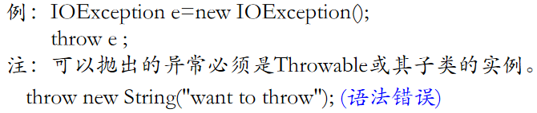

2. 声明抛出异常

如果一个方法并不知道如何处理所出现的异常，则可在方法声明时，声明抛出异常。使得异常对象可以从调用栈向后传播，直到有合适的方法捕获它为止。这是一种**消极的异常处理机制**。

**抛出异常的方法**和**处理异常的方法不是同一个方法**时，则需声明抛出异常。

用方法声明中的**throws**子句指明。例如：

public int read () throws IOException{ ...... }

throws子句中同时可以指明多个异常，之间由逗号隔开。例如：

public static void main(String args[]) throws IOException, IndexOutOfBoundsException { … }

**对异常处理的进一步讨论：**

（1）对Error类或其子类的对象，程序中不必进行处理。

（2）对RuntimeException类或其子类，程序中可以不必进行处理。

（3）除此之外的异常，程序员都应该在程序中进行处理。

要么用try-catch-finally进行捕获处理

要么明确表示不处理从而声明抛出异常

要么先捕获处理然后再次抛出。

（4）Java的异常处理机制（try-catch-finally语句、throws 子句、throw 语句）带来Java程序代码结构上的改变。

（5）不能滥用异常机制。简单的出错判断建议用if语句。

（6）不要过分细分异常。

**小结**

Java中异常类具有层次组织结构。其中Throwable类是Error类和Exception类的父类，是Object的直接子类。Error类对象由java虚拟机生并抛出，一般不由程序员处理。

Java异常处理机制由捕获异常和处理异常两部分组成。

使用throws和throw关键字可以声明抛掷异常。**throws用于方法，而throw是程序中的一个语句**。

用户可以自定义异常类，但必须从**Exception类**派生。

**第六章**

**java可重用类的结构**

面向对象技术是迄今为止提高软件可重用性的最有效的途径之一，其中**类和类的继承机制**为提高程序的可重用性提供了强有力的支持。Java有一系列功能强大的可重用类, 异常类也是java可重用类。功能相关的可重用类组织成包。可重用类的继承层次和包的组织呈树型结构。

**Java可重用类按功能划分为:**

☆语言包java.lang(lang意为language)

☆输入/输出包java.io

☆实用程序包java.util(util意为utility)

★小应用程序包java.applet

★图形用户接口包java.swing

★网络包java.net

前三种包称为基础包，后三种包称为应用包。

按使用方法可分为两大类：

☆适用于所有Java解释器的包

★仅适用于浏览器环境的包（Applet包是只适用于浏览器环境的包）。

**Java常用的包的简单介绍如下：**

（1）java.lang包 主要含有与语言相关的类。

（2）jave.io包 主要含有与输入输出相关的类。

（3）java.util包 包括许多具有特定功能的类。

（4）java.swing包和java.awt包 提供了创建图形用户界面元素的类。

（5）java.net包 含有与网络操作相关性的类。

（6）java.applet包 含有控制Hotjava浏览器的类。

**string类**

String类提供几种字符串创建方法：（第四个注意）

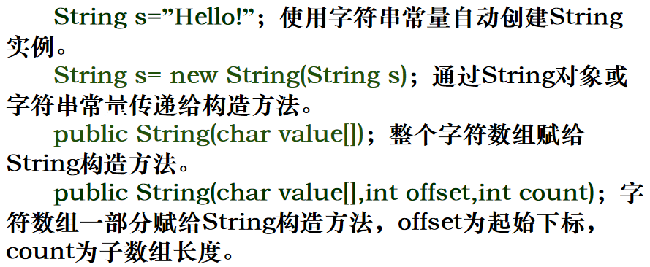

String类提供了丰富的字符串操作方法，其中重要的列举如下**（要会用）**：

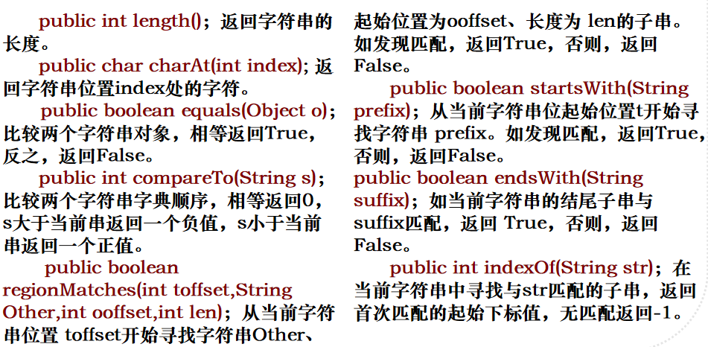

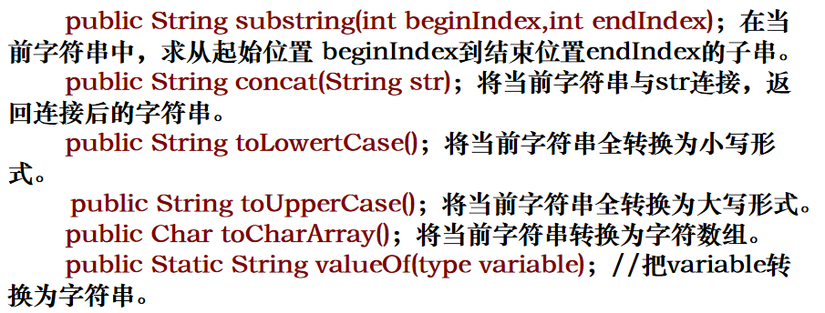

**stringbuffer类**

StringBuffer类实现一种**动态可变**的字符串。

StringBuffer类可以用于创建String类，StringBuffer一旦建好，用toString()方法将其转换为String类。然后，就可以使用String类方法来操作。

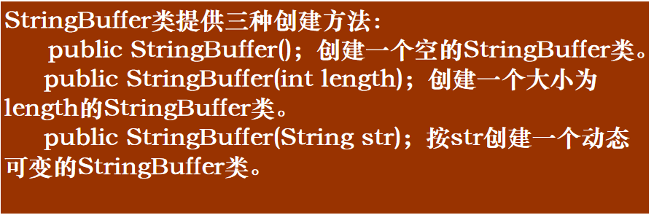

StringBuffer类提供的方法主要用于把输入数据转换为String类。类型可以是字符、字符数组、整数、浮点数、和Object类型等。

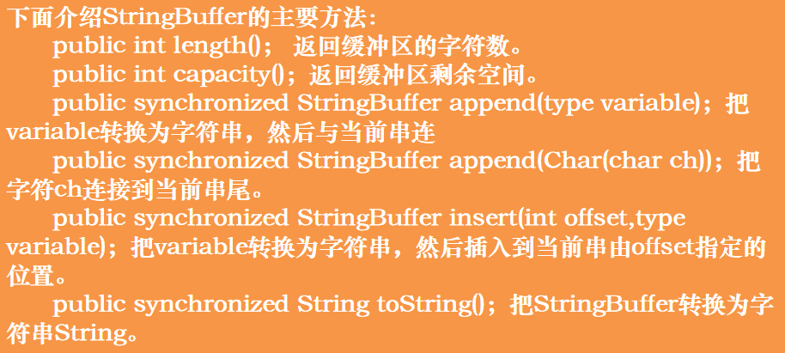

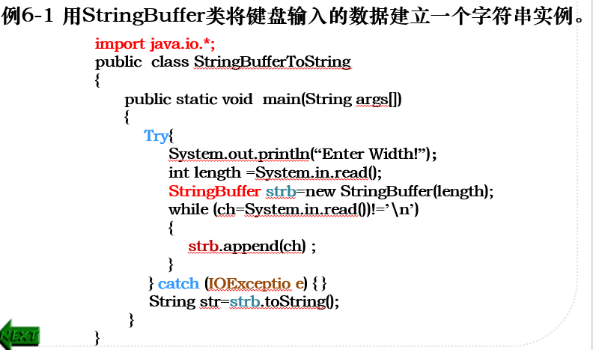

**数组**

数组是相同类型的数据元素按顺序组成的一种复合数据类型，元素在数组中的相对位置由下标来指明。数组中的每个元素通过数组名加下标进行引用.

数组作为一种特殊的数据类型具有以下特点：

(1)一个数组中所有的元素应该是同一类型；

(2)数组中的元素是有顺序的；

**(3)数组中的一个元素通过数组名和数组下标来确定。**

数组分为一维数组和多维数组。

多维数组：在使用运算符new来分配内存时，对于多维数组至少要给出最高维的大小。

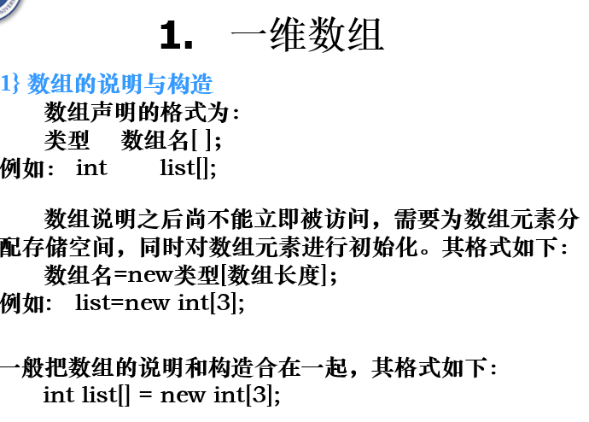

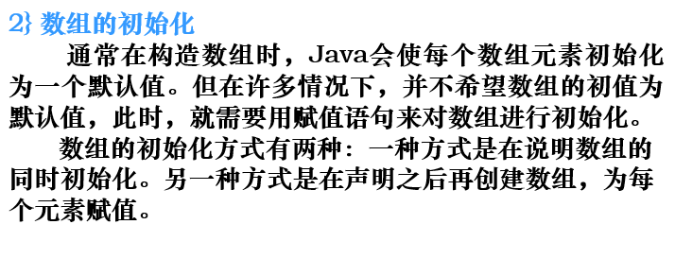

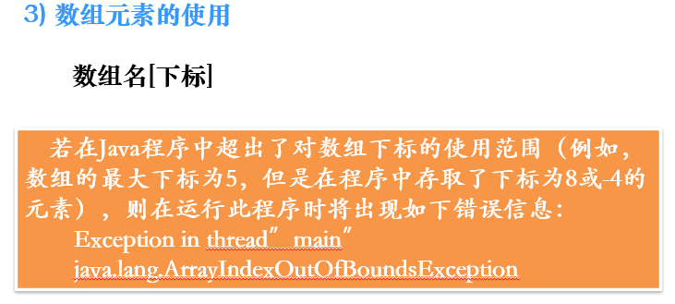

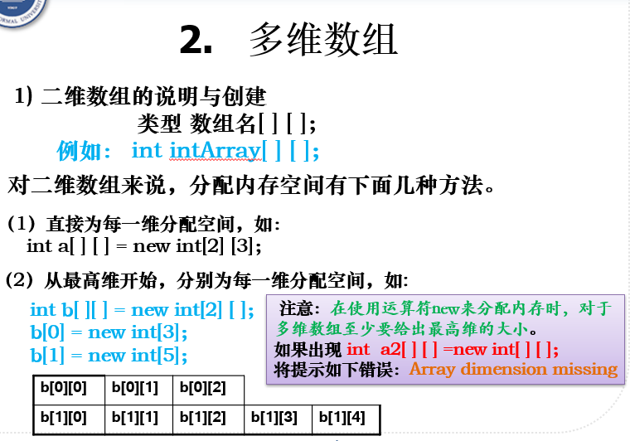

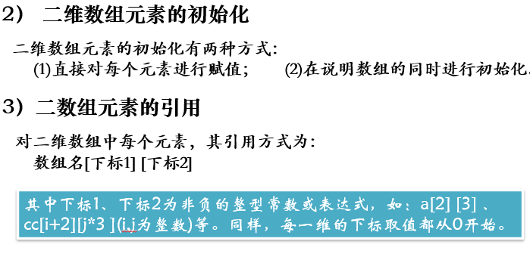

**math类p171**

**java.lang.Math类是标准的数学类,封装了一些数学函数和常量。在这个类中,数的大小范围跟具体的操作平台有关。与System类相似，**

java.lang.Math类也不能被子类化或实例化，**因为它的所有方法和变量也都是静态的**。

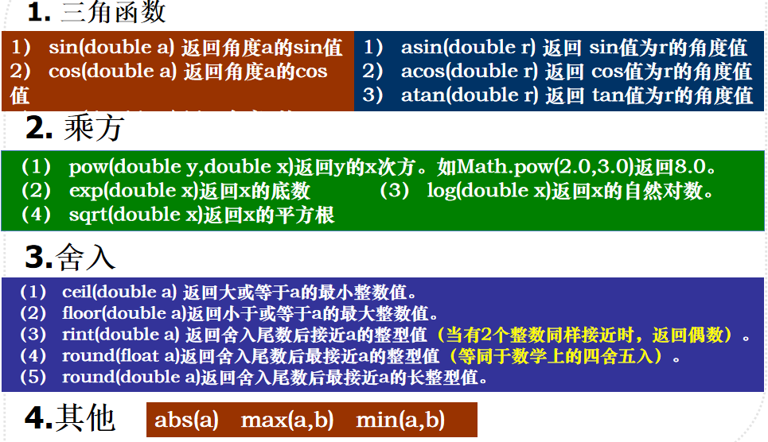

Math.*round*(5.5) = 6

Math.*round*(-5.5) = -5

Math.*log*(Math.*exp*(1)) = 1.0

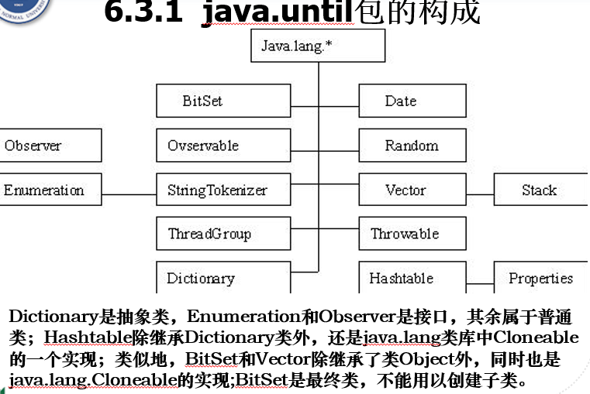

**日期时间类（方法）**

日期时间类是一个相对简单、但使用频繁的类，它提供了独立于具体系统的日期/时间的表示形式。

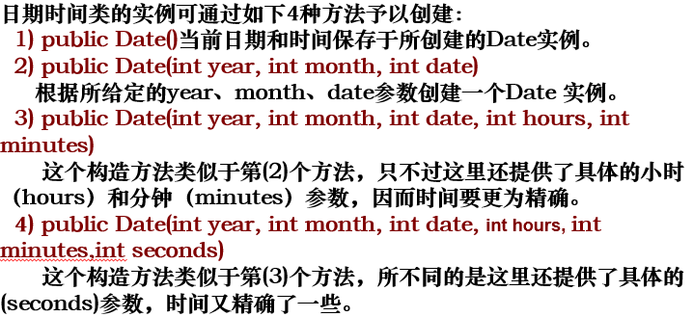

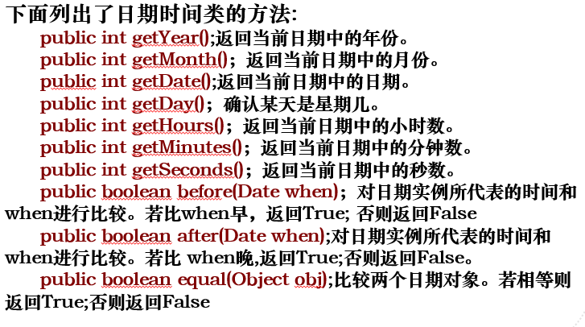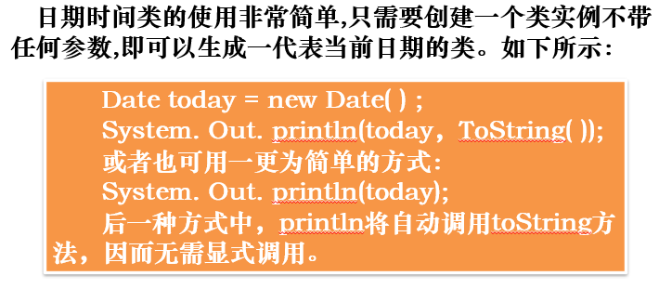

**向量与数组的异同**

向量与数组相比有许多重要的优点，但它也有一些不足之处，其中之一是它不能直接存储简单数据类型。

**·以下场合更适合于使用向量：**

1) 如果需要频繁进行对象的插入和删除工作，或者需要处理的对象数目不定；

2) 列表成员全部都是对象，或可用对象方便地表示；

3) 需要很快确定列表内是否存在某一特定对象，并且希望快速获取对象的存放位置。

**·以下这些场合适合于使用数组**

1) 所需处理的对象数目固定，或大致可以确定，尽管具体哪些对象经常发生变化；

2) 所需处理的是简单数据类型。

注：向量作为一个对象，提供了比数组更多的方法，由于向量只能存储对象，如果需要把**简单数据类型**保存到向量，必须使用Java的数据类型类，因此，有些场合下使用数组反而比使用向量要方便。

**向量类的构造方法属性和方法**

要使用向量，首先必须通过向量的构造方法创建一个Vector类实例。

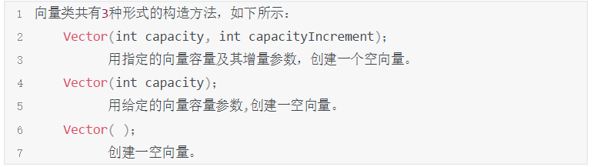

向量容量通常是一个大于向量实际元素个数的整数；容量增量规定了当向量元素个数达到极限时，需一次性扩充的向量容量大小。如果容量增量为0，则每次向量容量都将增加一倍大小。

**主要的方法：**

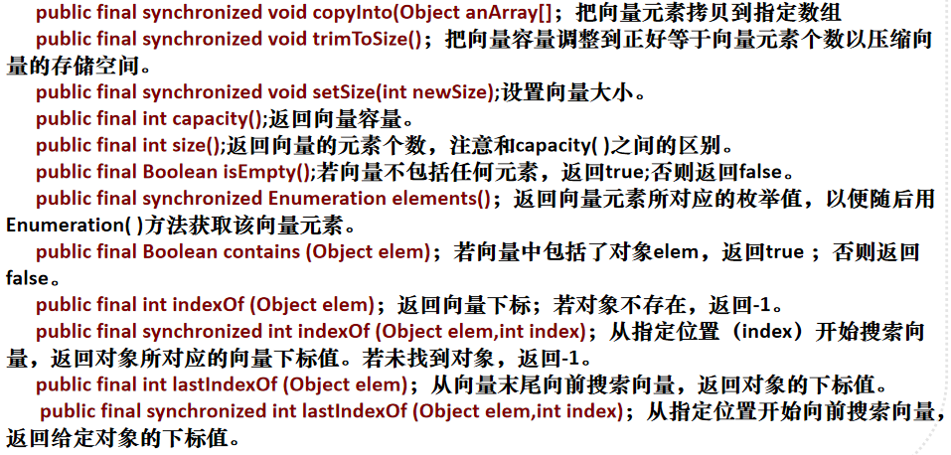



**向量维护**

用addElement( )方法把对象插入到向量末尾。

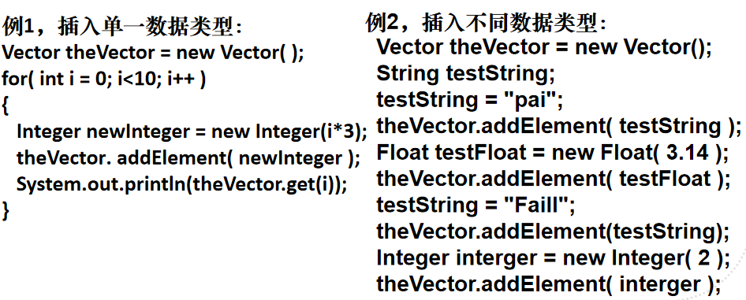

常用到的维护操作是从向量中删除一个对象：

removeElement() 删除指定对象。

removeElementAt() 删除给定位置处的对象。

removeAllElement() 则删除所有向量成员。

对象查找中可使用elementAt( )方法确定该下标处的对象。

确定向量是否包括了某一确定对象时使用contains( )方法。

**public final Boolean contains(Object elem);这个方法返回一布尔值。若向量包含了对象elem,返回true ，否则返回false。**

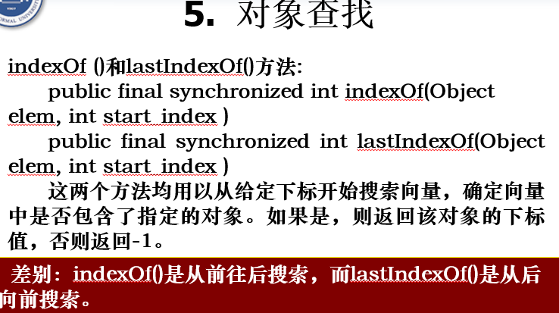

**哈希表 （Java的哈希表用于存储对象。 ）**

1 哈希表类的构造方法、属性变量和成员方法

哈希表类（Hashtable）共有三种形式的构造方法:

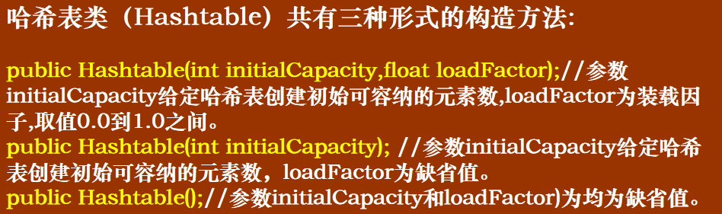

哈希表类没有属性变量。

2 哈希表的使用

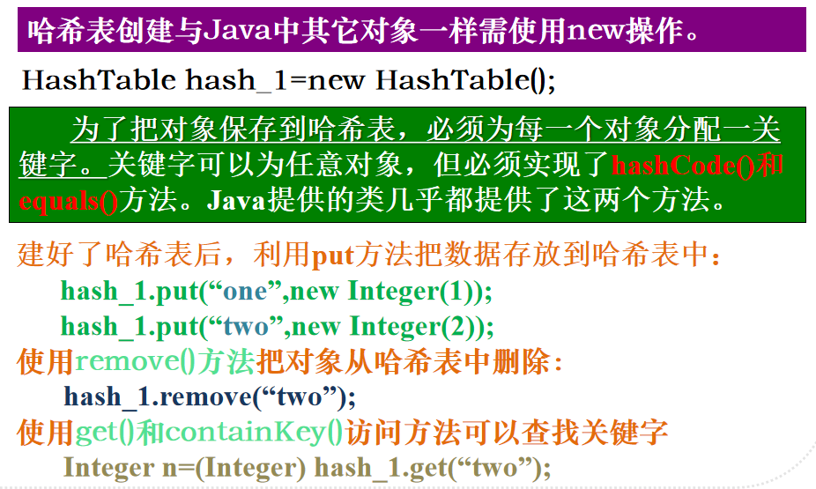

**栈类**

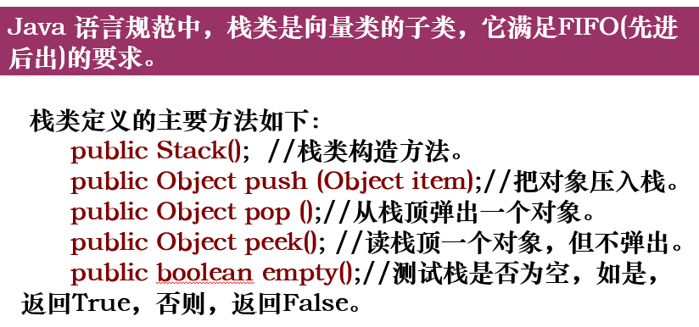

**流:** **有次序组合在一起的数据。**

**根据流中的数据传输的方向，将流分为输入流和输出流。**

**根据流中数据的类型，将流分为字符流和字节流。**

**根据流的建立方式和工作原理，将流分为节点流与过滤流。**

**至少掌握一种方法，新建文件（读、写）**

**基本输入输出流**

InputStream类表示基本输入流，它定义了下面列出的一套所有输入流都需要用的方法：

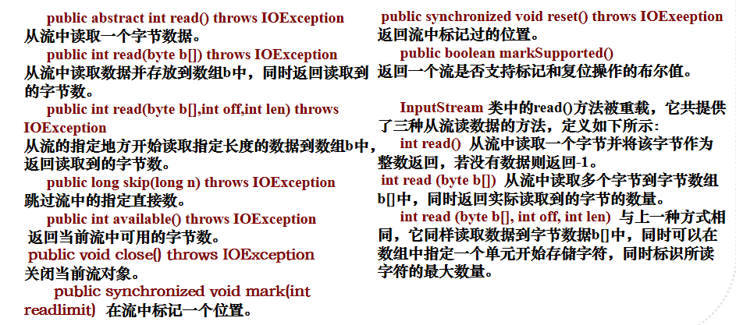

OutputStream类差不多，注意这么一个方法



**File类**

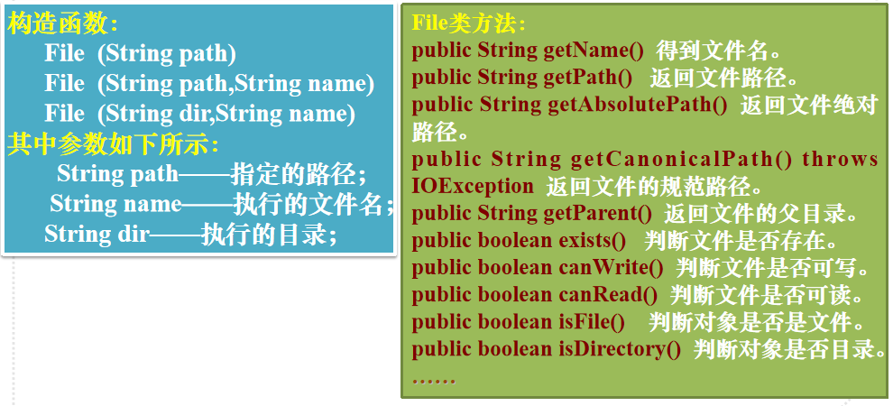

**字符流**

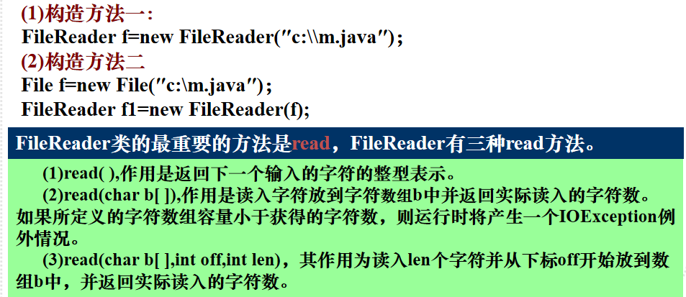

FileWrinter类差不多

**字节流**

二进制文件以字节作为数据处理单位，对这些文件需要使用字节流来读写，其实字符文件也可以用字节流来进行读写。**FileInputStream和FileOutputStream**分别完成字节流文件的读写。

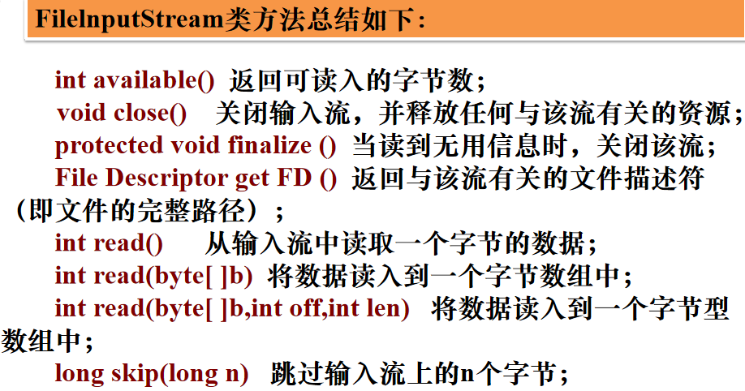

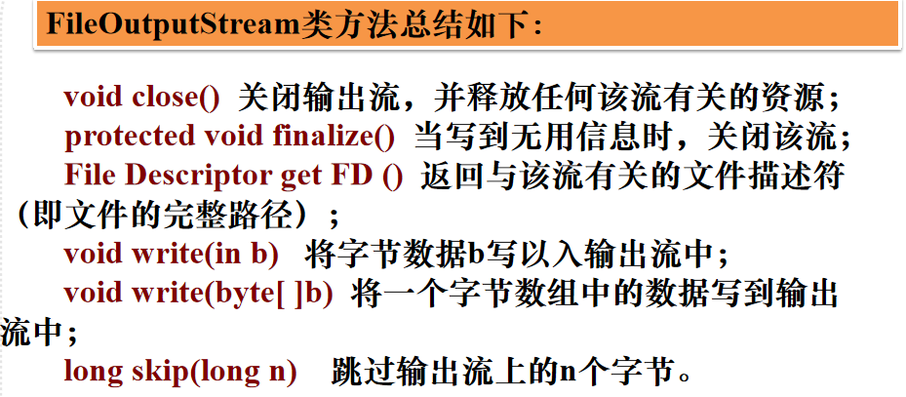

过滤流必须建立在节点流之上。连接是通过在过滤流的构造方法中指定入口参数——节点流来实现的。

FileInputStream in=new FileInputStream(“text”);

BufferedInputStream bufin=new BufferedInputStream(in);

实现了过滤流bufin和文件输入流in连接。

**缓冲流**

对I/O进行缓冲是一种常见的性能优化方法。

**1 BufferedInputStream**

该类在**已定义输入流**上再定义一个具有缓冲的输入流，可以从此流中成批地读取字符而不会每次都引起直接对数据源的读操作。数据输入时，首先被放入缓冲区，随后的读操作就是对缓冲区中的内容进行访问。

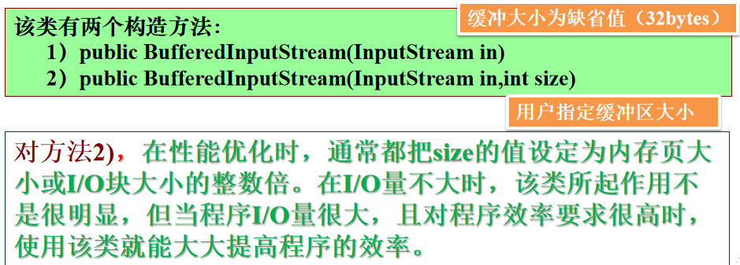

**2 BufferedOutputStream**

BufferedOutputStream类在**已定义节点输出流**上再定义一具有缓冲功能的输出流。用户可以向流中写字符而不会每次都引起直接对数据宿的写操作，只有在缓冲区已满或清空流（flush）时，数据才输出到数据宿上。

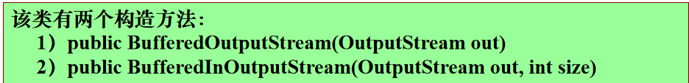

**ObjectInputStream和ObjectOutputStream（我赌老师的卷子不出这个）**

输入输出包JAVA.io

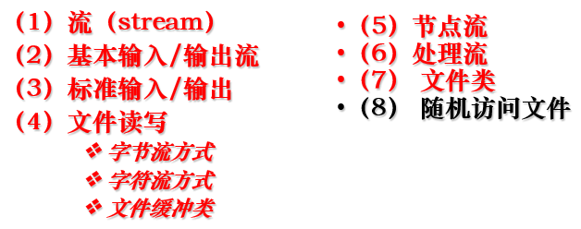

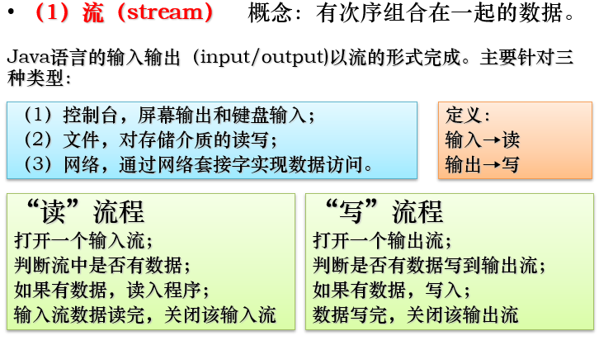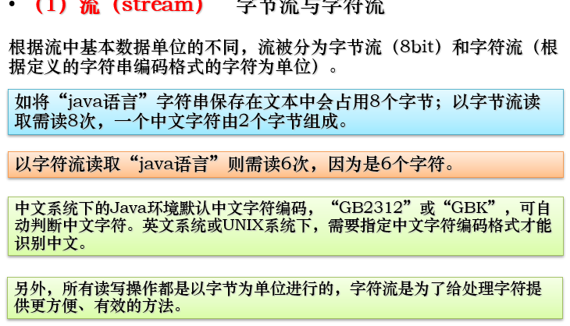

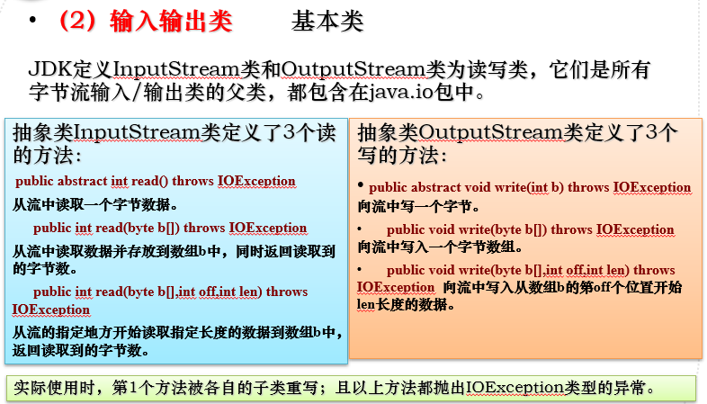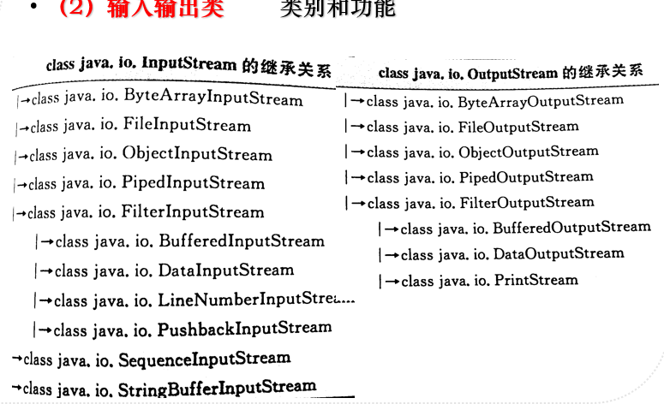

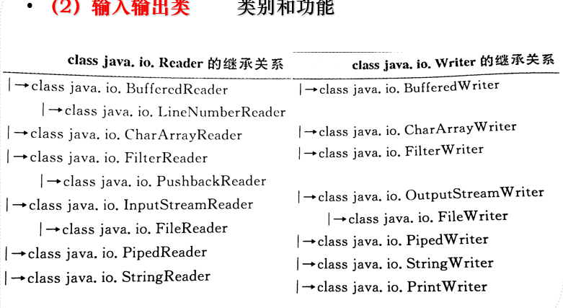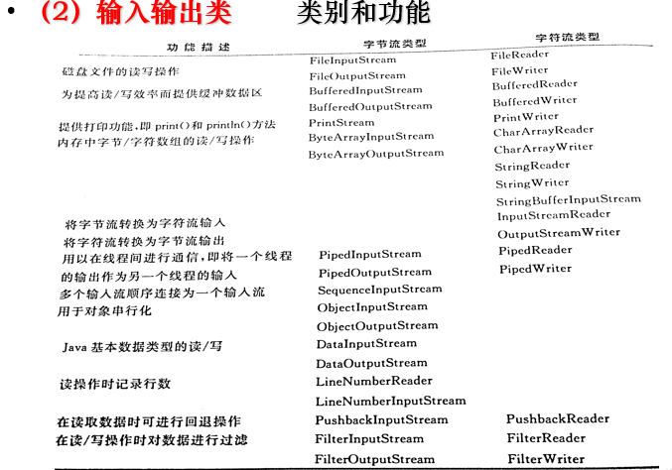

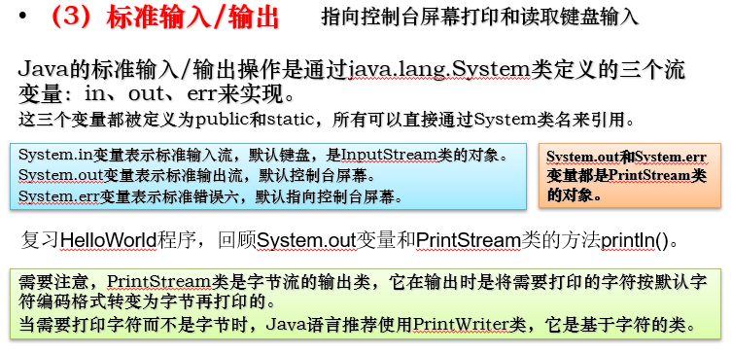

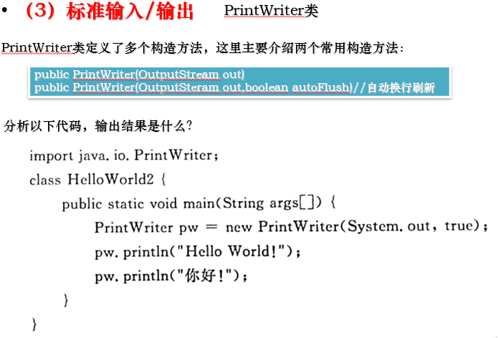

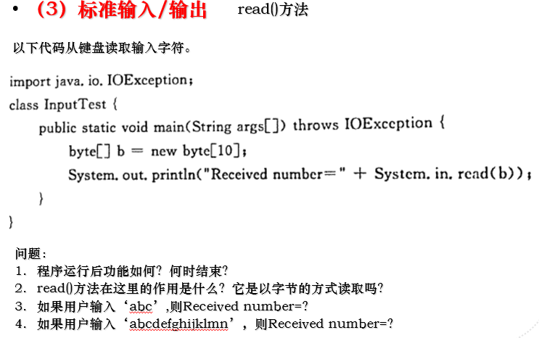

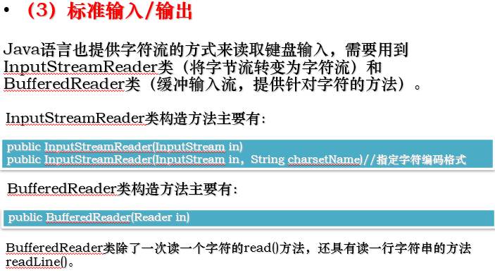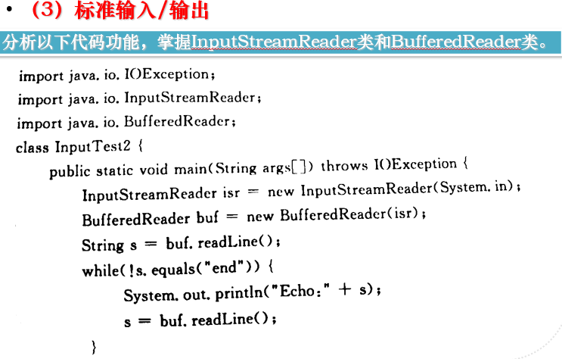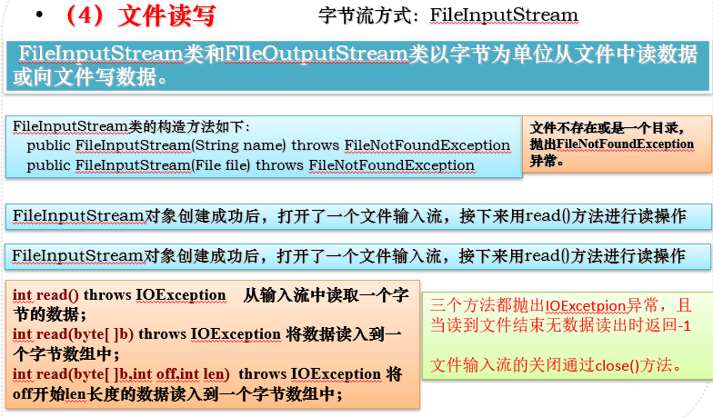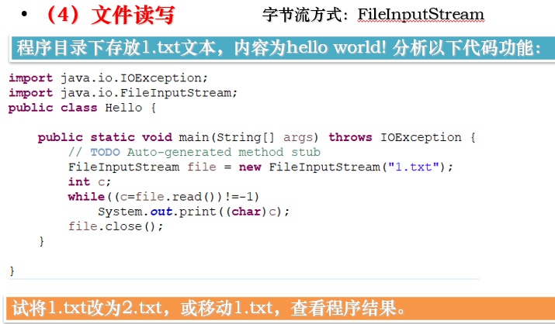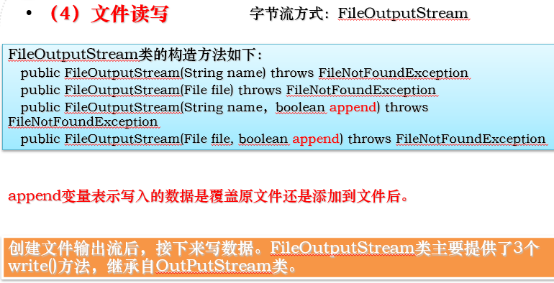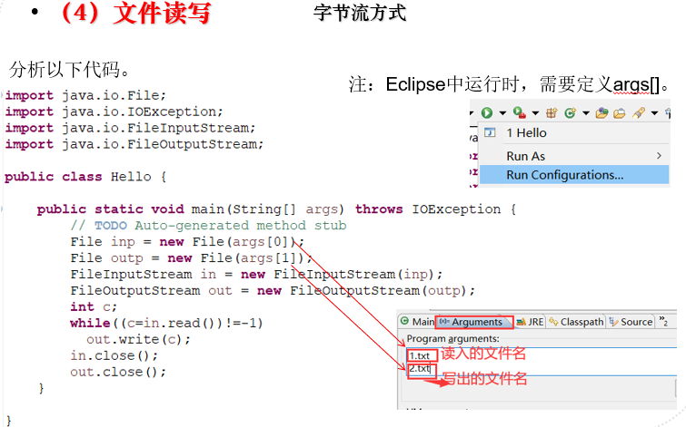

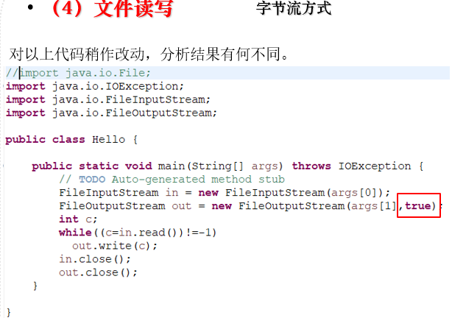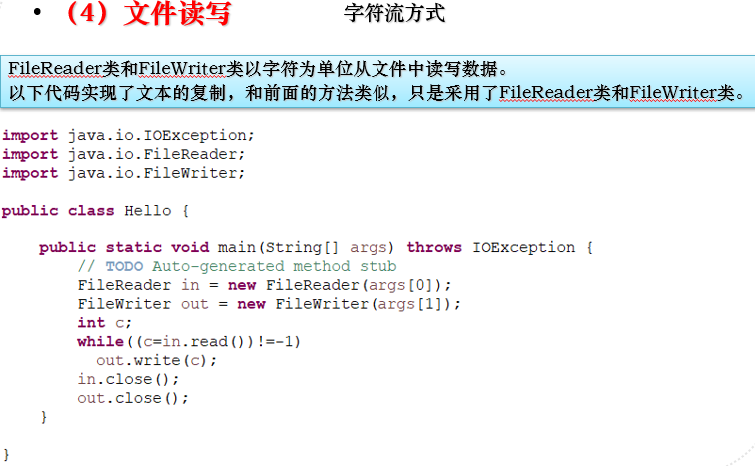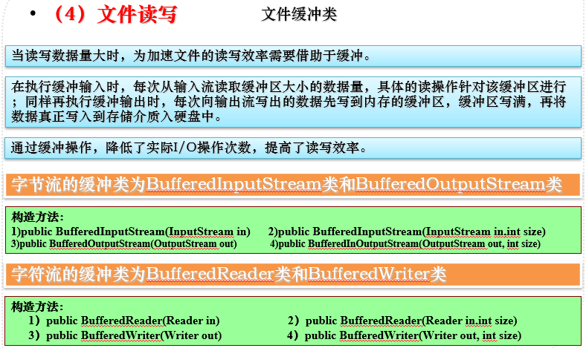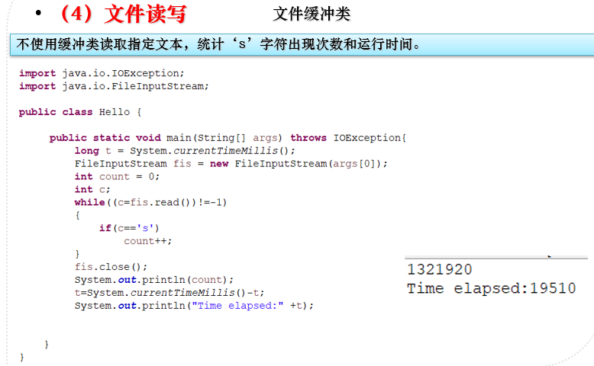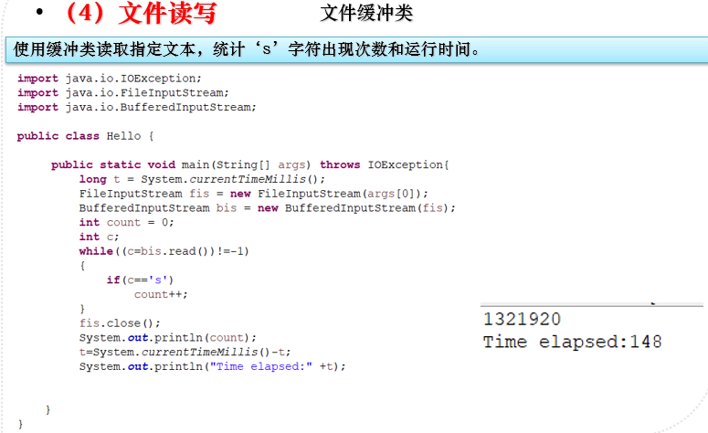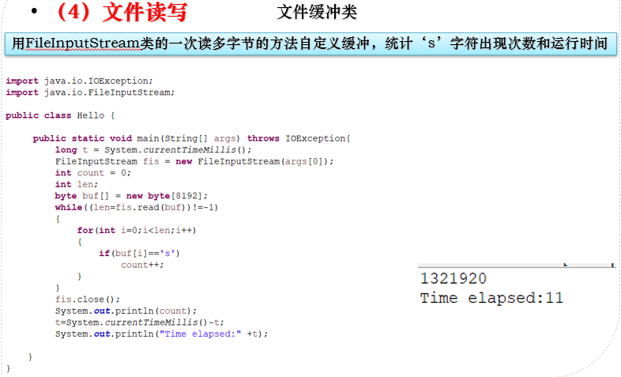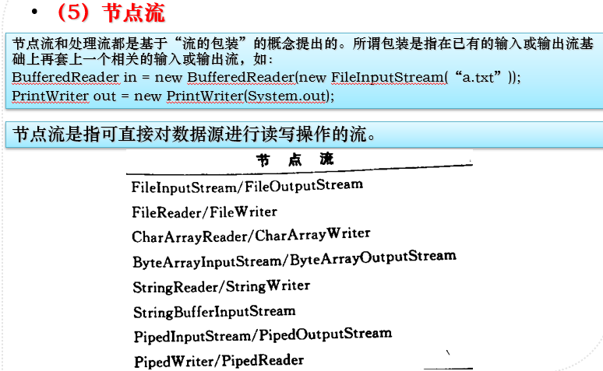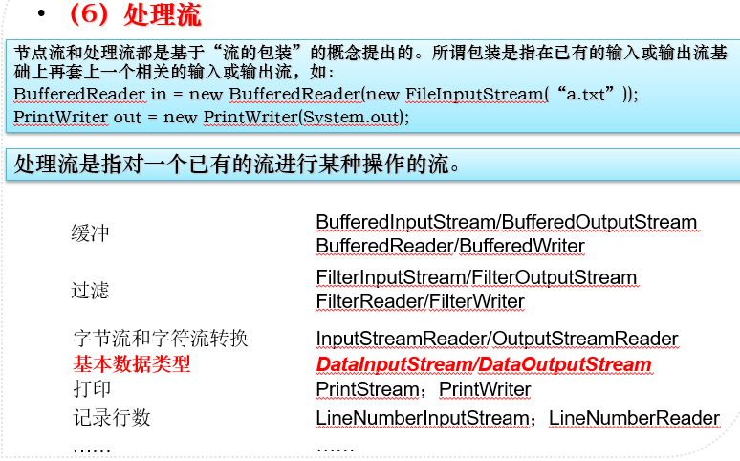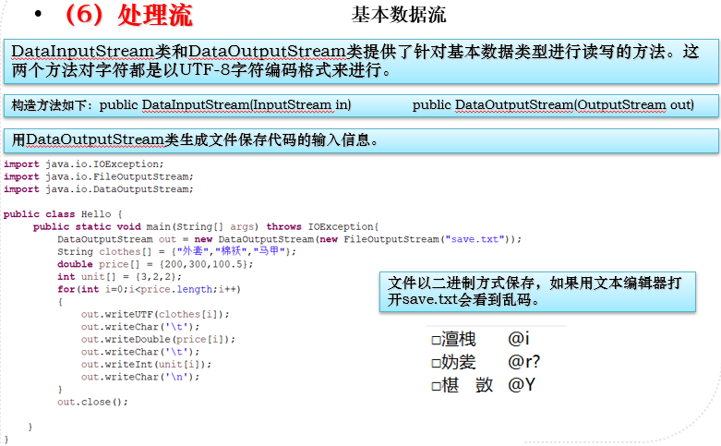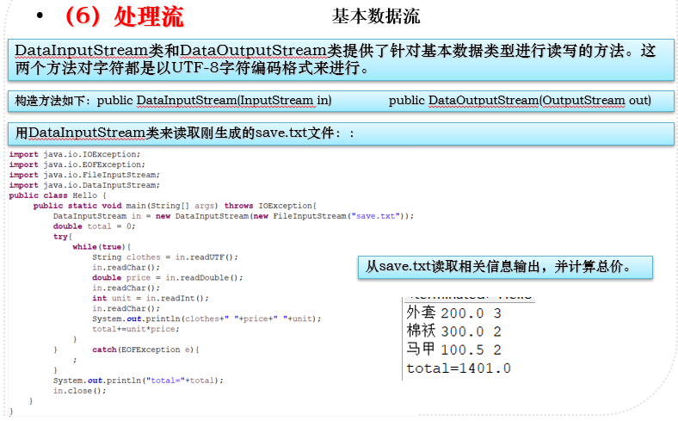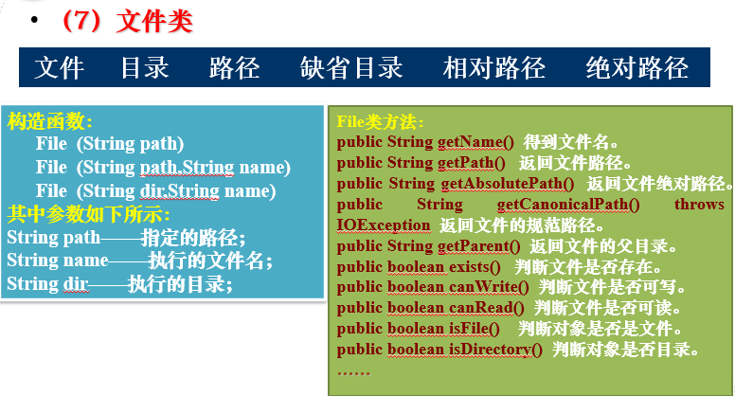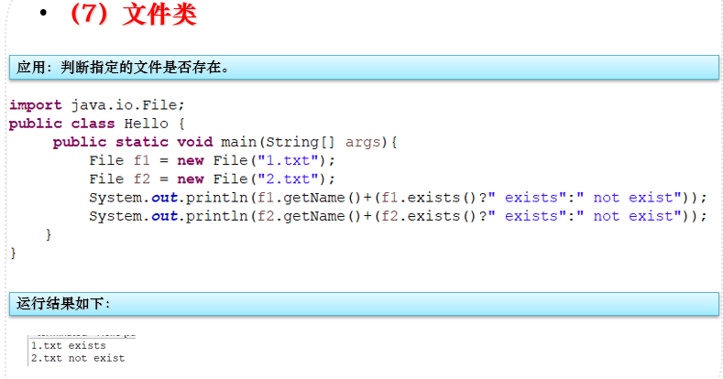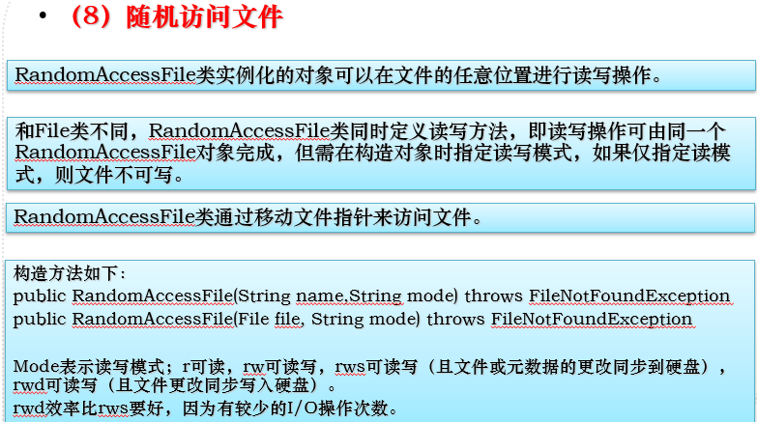

**第七章**

**（编程题）搭建空框架，增加面板、控件**

**import javax.swing.*;**

显示一个空框架

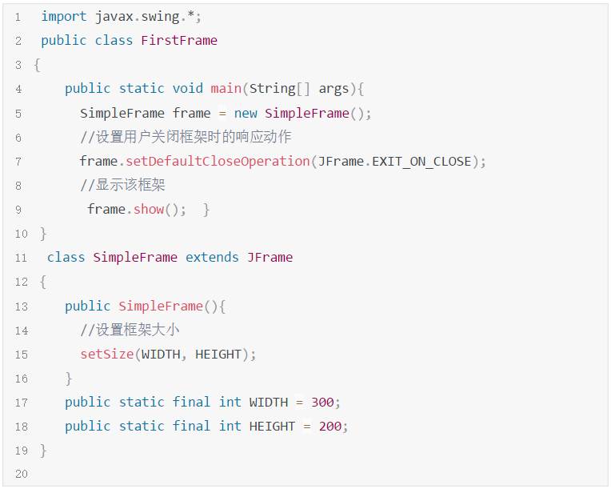

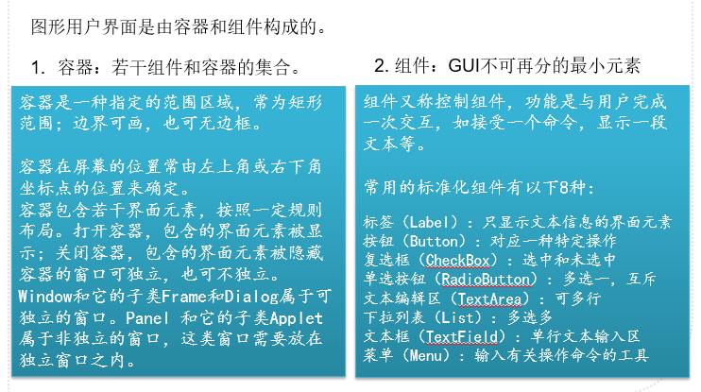

图形用户界面的实现应完成以下3项工作

**1.选取组件**

首先选取所需的组件，组成图形界面，如按钮、文本框、菜单等，放置在容器中。

在容器放置组件前先要定义，初始化，再加入容器中。

**2.设计布局**

组件的位置和相互关系需要布局，通过布局管理器实现。

**3.响应事件**

用户通过图形界面进行某种操作时，便引发一个相应的事件。对不同界面元素的操作相应不同的事件。

事件对象描述了用户应执行的操作。事件的处理是由每个组件或容器的事件处理程序进行相应处理的。

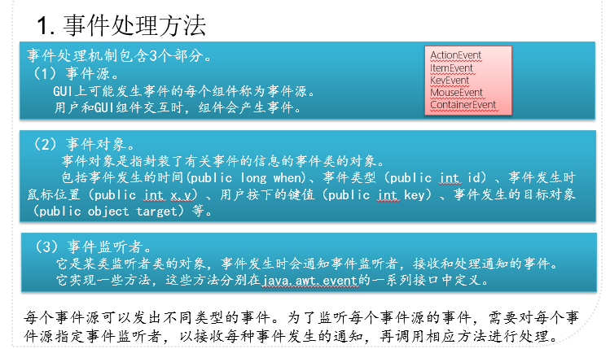

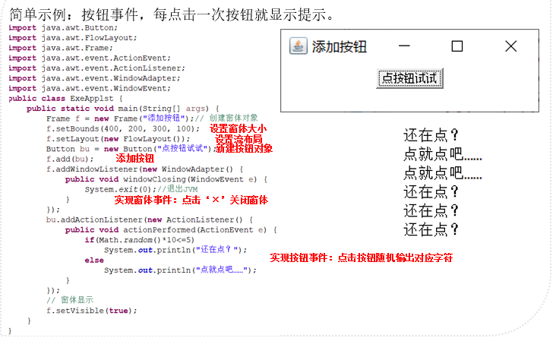

**AWT和swing的区别**

AWT和Swing都是java中的包。

AWT(Abstract Window Toolkit)：抽象窗口工具包，早期编写图形界面应用程序的包。

Swing ：为解决 AWT 存在的问题而新开发的图形界面包。Swing是对AWT的改良和扩展。

**AWT和Swing的实现原理不同：**

AWT的图形函数与操作系统提供的图形函数有着一一对应的关系。也就是说，当我们利用 AWT构件图形用户界面的时候，实际上是在利用操作系统的图形库。

不同的操作系统其图形库的功能可能不一样，在一个平台上存在的功能在另外一个平台上则可能不存在。为了实现Java语言所宣称的"一次编译，到处运行"的概念，AWT不得不通过牺牲功能来实现平台无关性。因此，AWT 的图形功能是各操作系统图形功能的“交集”。

因为AWT是依靠本地方法来实现功能的，所以AWT控件称为“重量级控件”。

而Swing ，不仅提供了AWT 的所有功能，还用纯粹的Java代码对AWT的功能进行了大幅度的扩充。

例如：并不是所有的操作系统都提供了对树形控件的支持， Swing则利用了AWT中所提供的基本作图方法模拟了一个树形控件。

由于 Swing是用纯粹的Java代码来实现的，因此Swing控件在各平台通用。

因为Swing不使用本地方法，故Swing控件称为“轻量级控件”。

**AWT和Swing之间的区别：**

1)AWT 是基于本地方法的C/C++程序，其运行速度比较快；Swing是基于AWT的Java程序，其运行速度比较慢。

2)AWT的控件在不同的平台可能表现不同，而Swing在所有平台表现一致。

在实际应用中，应该使用AWT还是Swing取决于应用程序所部署的平台类型。例如：

1)对于一个嵌入式应用，目标平台的硬件资源往往非常有限，而应用程序的运行速度又是项目中至关重要的因素。在这种矛盾的情况下，简单而高效的AWT当然成了嵌入式Java的第一选择。

2)在普通的基于PC或者是工作站的标准Java应用中，硬件资源对应用程序所造成的限制往往不是项目中的关键因素。所以在标准版的Java中则提倡使用Swing， 也就是通过牺牲速度来实现应用程序的功能。

**paintComponent方法**

// 画图

**class** DrawPanel **extends** JPanel { // 为了在面板中进行绘制，需要重载JComponent类的paintComponent方法

**public** **void** paintComponent(Graphics g) {

**super**.paintComponent(g);

g.drawString("hello", 50, 50);

g.drawLine(50, 50, 100, 100);

Polygon p = **new** Polygon();

p.addPoint(100, 100);

p.addPoint(100, 300);

p.addPoint(300, 300);

p.addPoint(300, 100);

g.drawPolygon(p);

}

// paintComponent方法是自动执行的，当窗口需要被重新绘制时，如用户缩放窗口，或还原已最小化的窗口时，系统就会自动调用该方法。

// 在框架中显示文本信息的方法： g.drawString(text, x, y);

}

**Font字体**

Font StringFont = new Font (“宋体”, Font.ITALIC, 20 );

**绘图方法**

**事件处理——流程（给提示，知道怎么用）**

事件处理原理

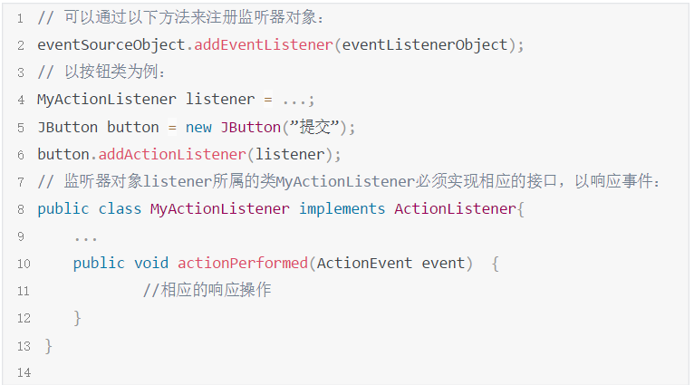

处理按钮点击事件

（1）创建按钮。

JButton MyButton = new JButton(“Java”);

（2）通过Container类的Add方法，将组件加入到该容器中。

class MyPanel extends JPanel{

public MyPanel(){

JButton MyButton = new JButton(“Java”);

add(MyButton);

}

}

（3)为按钮设置监听器。

指定的监听器必须实现ActionListener接口的actionPerformed方法：

public void actionPerformed(ActionEvent event)

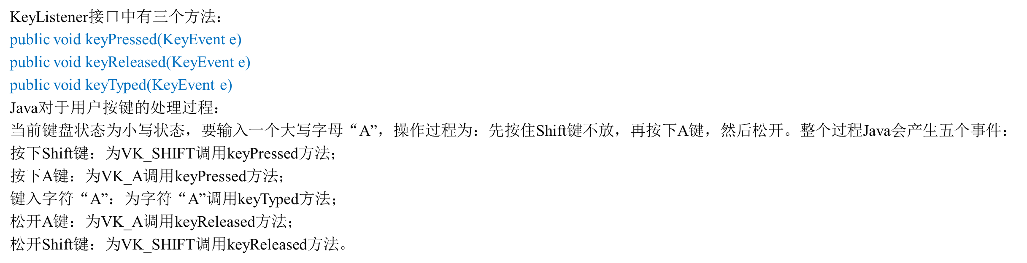

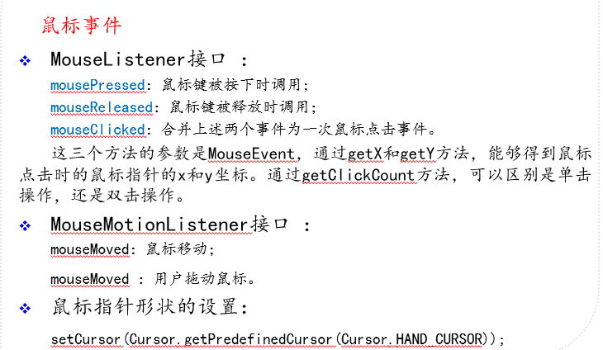

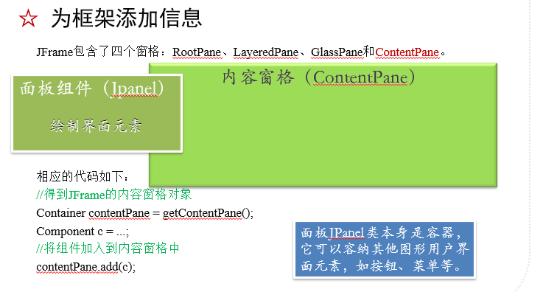

**AWT事件分类（两类） 判断**

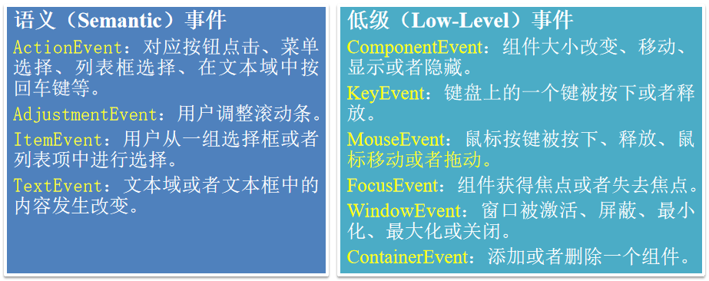

**布局管理器（综合 各题都出现）**

在Java中，提供了布局工具以支持用户界面元素的自动定位。容器中的所有组件都由一个布局管理器进行动态管理。

**流布局管理器：**

setLayout(new FlowLayout(FlowLayout.LEFT)); //左对齐

setLayout(new FlowLayout(FlowLayout.RIGHT)); //右对齐

setLayout(new FlowLayout(FlowLayout.CENTER)); //居中（默认）

**边界布局管理器**

边界布局管理器的布局分为五个位置：CENTER、EAST、WEST、NORTH、SOUTH，可以把组件放在这五个位置的任意一个，如果未指定位置，则缺省的位置是CENTER。

采用边界管理器进行布局时，四周的组件先被放置，剩余的空间由位于中间的组件占用；当容器的大小改变时，四周组件的厚度不会被改变，而中间组件的大小需要改变。

**Swing组件（...）**

**第八章**

**Java小应用程序（Java Applet）**是使用Java语言编写的一段代码，在**浏览器**环境运行。

Applet与Application的主要区别：**执行方式不同**

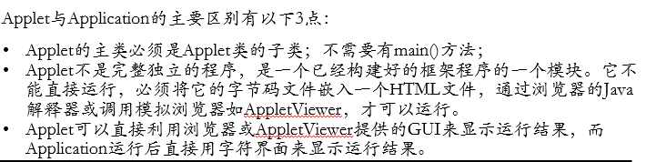

Application是使用**命令行命令**直接运行，从main()方法开始运行的；

Applet则是在**浏览器**中运行，本身的执行过程也较Application复杂。

首先必须创建一个HTML文件，通过编写HTML语言代码告诉浏览器载入何种Applet以及如何运行，再在浏览器中给出该HTML文件的URL地址

编写一个Applet，必须从java.applet.Applet派生一个类，之前必须加上：public ：

**import java.applet.*;**

**public class SimpleApplet extends Applet {…}**

如果使用Swing组件编写applet，则applet必须扩展**javax.swing.JApplet类**，以JApplet作为顶层容器，在其中加入Swing组件，从而保证所有的绘图和更新动作都能够正确地执行。

**Applet的程序结构**

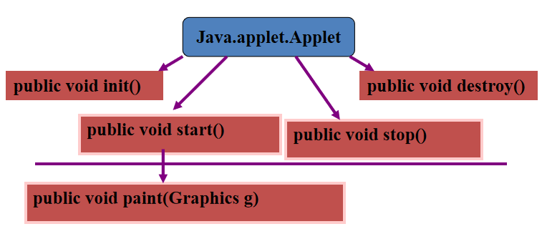

public class SimpleJApplet extends JApplet{

public void init(){……}

public void start(){……}

public void stop(){……}

public void destroy(){……}

public void paint(Graphics g){……}

……

}

**Applet的生命周期**

applet一开始运行，就会由浏览器或appletviewer自动启动两个线程周期。

生命周期

绘图周期

**生命周期**

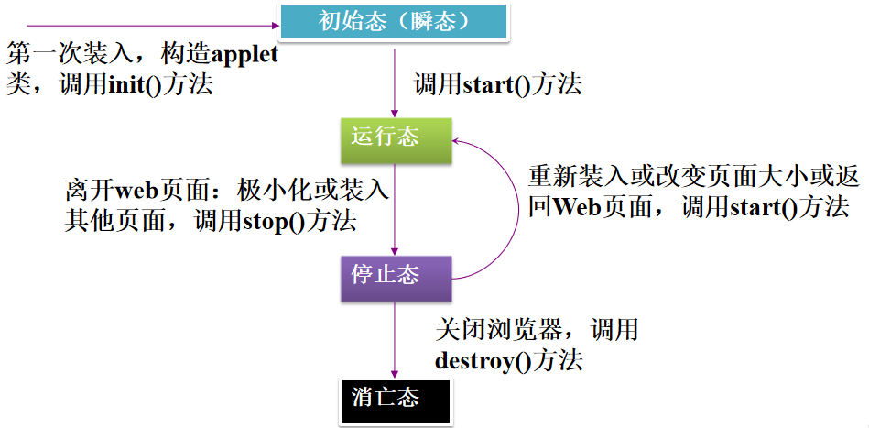

当Applet被浏览器运行时， init() 、start()、stop()、destroy()等自动执行。

init()：初始化，自动调用，只执行一次。本方法主要完成一些在Applet构造方法所不能完成的工作。

start()：初始化后，重入等都将自动调用。本方法是Applet的主体，在其中可以执行一些任务或启动相关的线程来执行任务。

stop()：离开Applet所在页面时调用，以停止消耗系统资源。

destroy()：浏览器关闭时自动调用，以清除Applet所用的所有资源。

**Applet的绘图周期**

applet程序中所采用的绘图机制主要涉及**三个方法**：

**paint()**

**update()**

**repaint()**

update()方法和paint()方法都有一个Graphics类的对象作为参数。

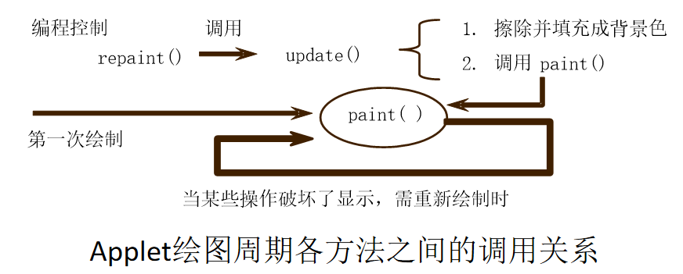

Applet被启动后，系统自动调用paint()方法绘制界面；Applet的浏览器窗口改变时，系统自动调用paint()方法重画界面；repaint()方法和其他相关方法被调用时，系统自动调用paint()方法重画界面

**Applet程序编写与编译**

1. Applet程序编写

按照applet程序结构，编写一个简单的applet，绘制“Welcome!”。

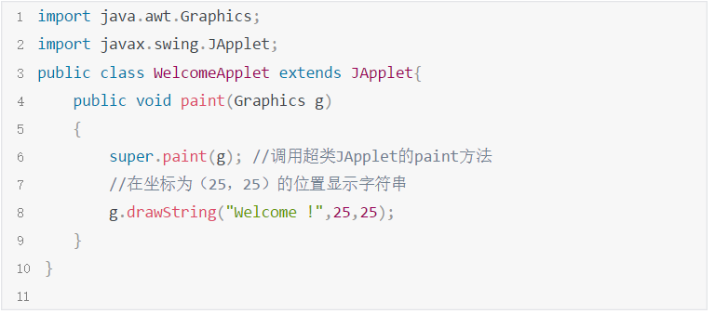

**Java applet中不需要main方法，要求程序中有且必须有一个类是系统类Applet（在java.awt包中）或JApplet（在java.swing包中）的子类。paint方法表示它将在WWW所显示的Web页面需要重画时(窗口移动或放缩时)被浏览器自动调用并执行。**

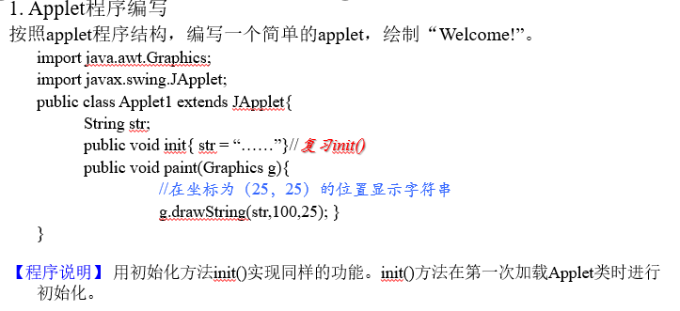

2. Applet的编译

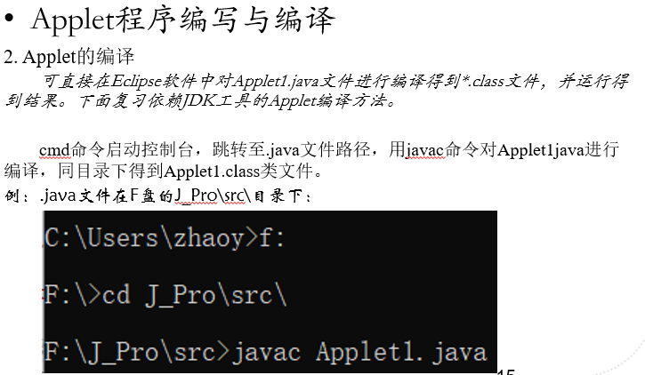

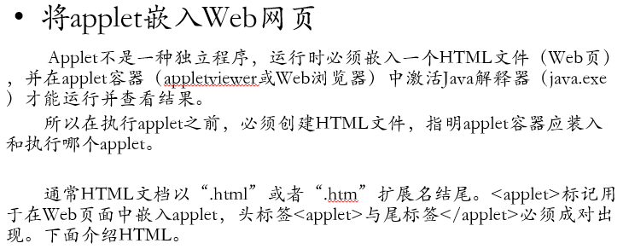

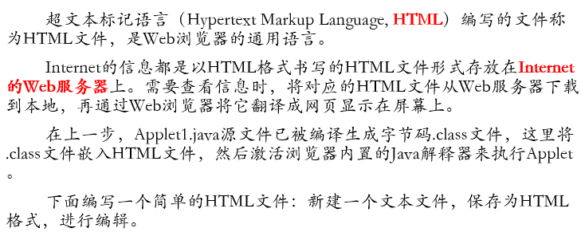

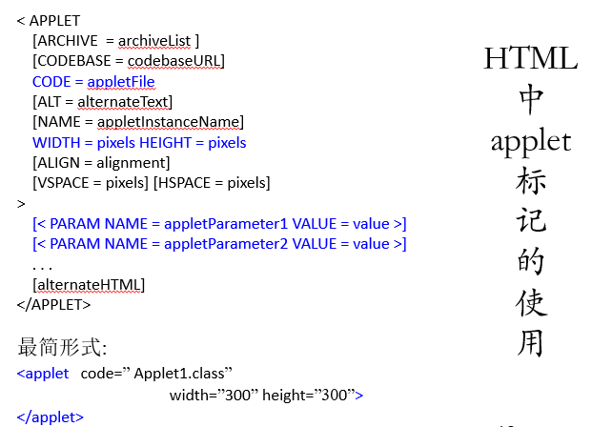

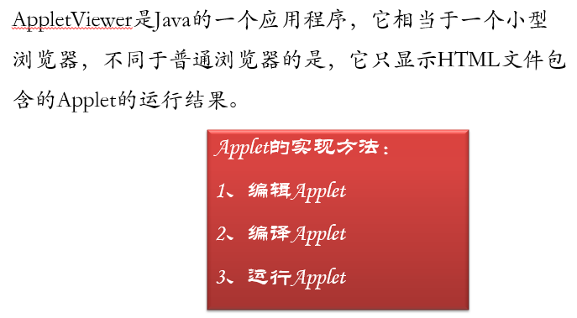

**Applet的执行方法**

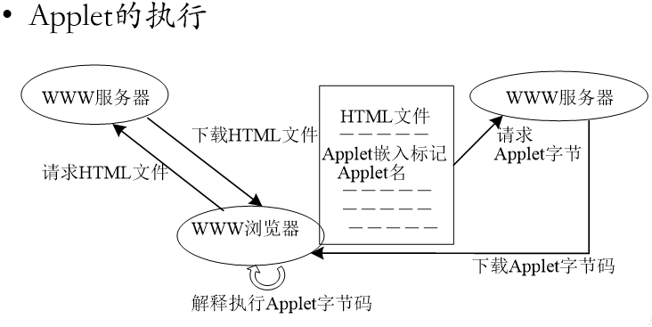

方法1. 使用appletviewer运行applet

使用JDK的内置命令appletviwer。在命令行状态，输入命令：

**appletviewer welcome.html**

方法2. 使用浏览器运行applet

使用支持java浏览器。此处使用IE浏览器。在地址栏中输入HTML文档的URL地址即可

**URL**

URL(Uniform Resource Locator，统一资源定位符)，用来标识**Internet资源**的地址。

通常情况下资源表示一个文件，如一个HTML文档、一个图像文件或一个声音片断等。

**URL类 (全名java.net.URL)的构造方法**

绝对URL的构造方法: URL(String spec)

**例: URL url=new URL(“http://www.hebiace.edu.cn /index.html”)**

相对URL的构造方法: URL(URL base, String spec)

例如，某绝对地址:http://www.hebiace.edu.cn，在该目录下有两个文件 new1.html和new2.html

URL base=new URL(“http://hebiace.edu.cn”);

URL url1=new URL(base,“new1.html”);

URL url2=new URL(base,“new2.html”);

其他URL的构造方法:

URL url=new URL (“http”, “www.hebiace.edu.cn”,“/index.html”);

**Applet的常用方法（名字、参数、用法）**

**获取Applet的有关信息**

getDocumentBase()：返回包含该Applet对象Web页面的地址

getCodeBase()：返回当前applet所在的URL

getParameter(String target )提取HTML文件中名为target的参数的值返回由HTML文件所提供的参数信息。

Applet提供了从Web页面文件中提取参数的方法，可以在HTML文件中通过<param>标记设置一些参数供Applet使用。例如有如下的HTML代码：

<param name="image" value="pigplay.gif">

<param name="audio" value="spacemusic.au">

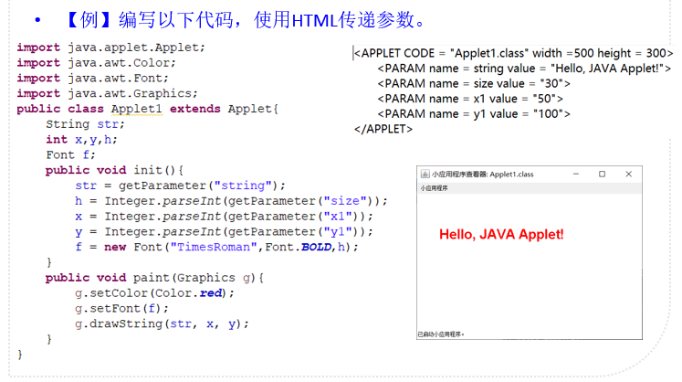

**获取多媒体文件**

**1. getImage(URL base,String target)：返回网址base中名为target的图像**

base 图像文件的位置：通常是由applet的getDocumentBase或getCodeBase方法返回的一个URL，表示图像在Internet中的位置（如果applet是从自己的计算机上加载的，则返回图像在计算机中的位置）

target 图像文件名

**2. getAudioClip(URL base,String target)：返回地址base中名为target的声音**

AudioClip是一个音频剪辑对象的接口，它提供了音频对象的抽象控制。无论URL指定的音乐文件是否存在，getAudioClip()方法都会很快返回值，因为音频文件要等到播放的时候才下载。url参数指定的必须是一个绝对地址。

AudioClip是一个接口，因此不能直接用new创建一个声音对象实例，它必须和Applet类一起使用，利用Applet类提供的声音装载方法载入一个声音文件，形成一个声音对象实例。之后利用接口AudioClip提供的三个方法进行声音操作：

public void play()：播放一遍

public void loop() ：循环播放

public void stop() ：停止播放

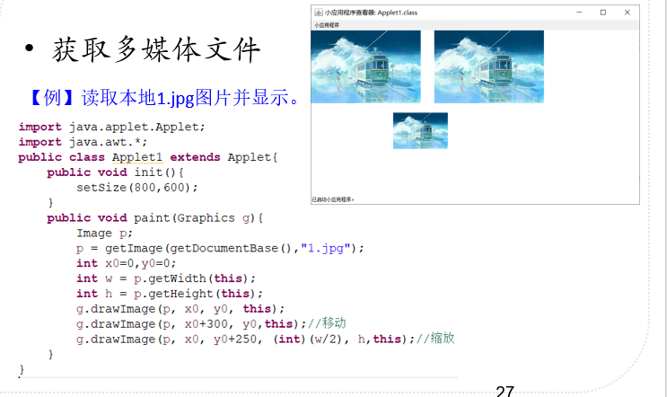

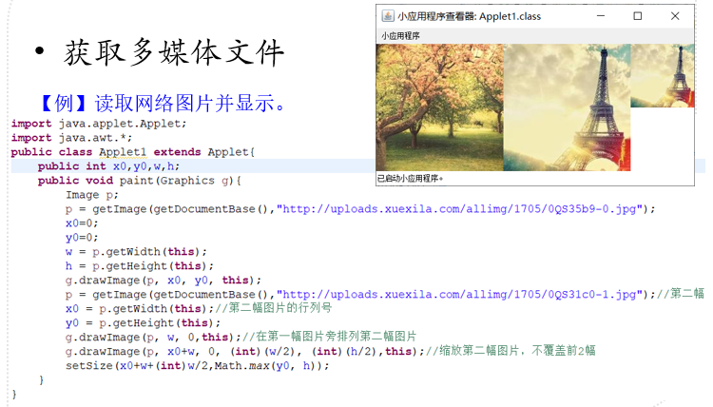

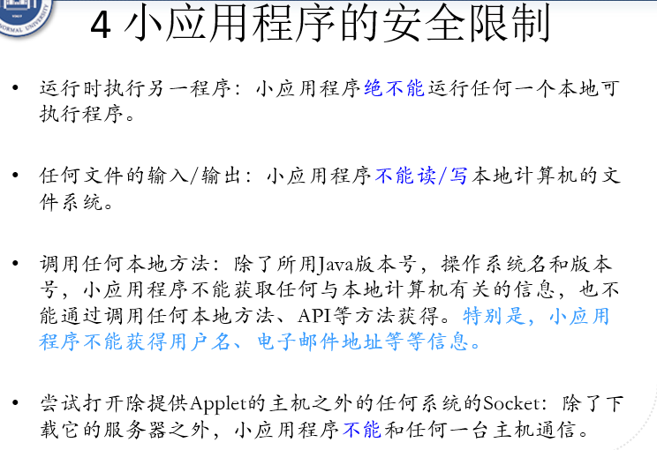

**Tips**

类占的内存比方法大

抽象类不能创建任何对象，只是用来被其子类继承。继承抽象类的子类**必须实现父类的抽象方法**

Java提供了两种不同的异常抛出机制：throws抛出异常和throw抛出异常。throws抛出异常又叫间接抛出异常，throw抛出异常又叫直接抛出异常

在throw异常的方法中，如果自己不处理这种异常，必须在定义方法时说明要抛出（throws）该异常

涉及到读入、写出都要throws IOException

InputStreamReader 是字节转换为字符的桥梁。

**main方法中创建内部类的实例时，编译阶段出现错误：**

No enclosing instance of type CustomException is accessible.

是因为内部类是动态的（无static关键字修饰），而main方法是静态的

位运算符 << ： 右边超过32位先减掉32位再运算

**按位取反运算符“~”：在数值前面增加了一位符号位（即最高位为符号位）：正数该位为0，负数该位为1（0有两种表示：+0和-0），其余位表示数值的大小。**

**按位取反运算符是将内存中的补码按位取反（包括符号位）**

**有效位数**全部取反（有效位是指该数的无符号二进制位，如9的有效位指1001，-1的有效位指1

按位取反：补码（前面补一个符号位）——补码按位取反（包括符号位）——转成原码（正数不变，负数补码中符号位后面的有效位减1，再取反）